

PENGARUH PENGGUNAAN MODEL COOPERATIVE LEARNING TIPE TEAM GAMES TOURNAMENT (TGT) BERBANTUAN MEDIA QUIZIZ TERHADAP HASIL BELAJAR PADA MATA PELAJARAN BAHASA INDONESIA KELAS V DI GUGUS 4 PANJI TAHUN AJARAN 2024/2025

SKRIPSI

Oleh
Fitriyatul Jannah
202110002

PROGRAM STUDI PENDIDIKAN GURU SEKOLAH DASAR
FAKULTAS KEGURUAN DAN ILMU PENDIDIKAN
UNIVERSITAS ABDURACHMAN SALEH SITUBONDO
2025
PENGARUH PENGGUNAAN MODEL COOPERATIVE LEARNING TIPE TEAM GAMES TOURNAMENT (TGT) BERBANTUAN MEDIA QUIZIZ TERHADAP HASIL BELAJAR PADA MATA PELAJARAN BAHASA INDONESIA KELAS V DI GUGUS 4 PANJI TAHUN AJARAN 2024/2025

SKRIPSI

UNTUK MEMENUHI SEBAGIAN PERSYARATAN GUNA MEMPEROLEH GELAR SARJANA PADA PROGRAM STUDI PENDIDIKAN GURU SEKOLAH DASAR FAKULTAS KEGURUAN DAN ILMU PENDIDIKAN UNIVERSITAS ABDURACHMAN SALEH SITUBONDO

Oleh :
Fitriyatul Jannah
202110002

PROGRAM STUDI PENDIDIKAN GURU SEKOLAH DASAR
FAKULTAS KEGURUAN DAN ILMU PENDIDIKAN
UNIVERSITAS ABDURACHMAN SALEH SITUBONDO
2025

LEMBAR PERSETUJUAN SKRIPSI

JUDUL : Pengaruh Model Pembelajaran Cooperative Learning Tipe Team Games Tournament (TGT) Berbantuan Media Quizizz Terhadap Hasil Belajar Mata Pelajaran Bahasa Indonesia Kelas V Di Gugus 4 Panji Tahun Ajaran 2024/2025
NAMA : Fitriyatul Jannah
NPM : 202110002
PROGRAM STUDI : Pendidikan Guru Sekolah Dasar

UNTUK MEMENUHI SEBAGIAN PERSYARATAN GUNA MEMPEROLEH GELAR SARJANA PADA PROGRAM STUDI PENDIDIKAN GURU SEKOLAH DASAR FAKULTAS KEGURUAN DAN ILMU PENDIDIKAN UNIVERSITAS ABDURACHMAN SALEH SITUBONDO

Situbondo, 28 April 2025
Menyetujui,
Dosen Pembimbing Utama  Vidya Pratiwi, M.Pd |  | Dosen Pembimbing Anggota  Dr. Putu Eka Suarmika, ST, M.Pd
NIDN. 0726098202 |  | NIDN. 0726098202
Mengetahui,
Ka. Prodi PGSD

Vidya Pratiwi, M.Pd
 | NIDN. 0702078601

PERNYATAAN ORISINALITAS

Yang bertandatangan dibawah ini :
Nama : Fitriyatul Jannah
NPM : 202110002
Alamat : Dsn. Tenggir Barat RT 01/08, Panji, Situbondo, Jawa Timur
No. Telepon(HP) : 085755064697

Menyatakan bahwa rancangan penelitian yang berjudul : “Pengaruh Model Pembelajaran Cooperative Learning Tipe Team Games Tournament (TGT) Berbantuan Media Quizizz Terhadap Hasil Belajar Mata Pelajaran Bahasa Indonesia Kelas V Di Gugus 4 Panji Tahun Ajaran 2024/2025” adalah murni gagasan saya yang belum pernah saya publikasikan dimedia, baik majalah maupun jurnal ilmiah dan buku tiruan (plagiat) dari karya orang lain.
Apabila ternyata nantinya rancangan penelitian tersebut ditemukan adanya unsur plagiat maupun nonplagiat, saya siap menerima sanksi akademik yang akan dijatuhkan oleh Fakultas.
Demikian pernyataan ini saya buat sesuai bentuk pertanggungjawaban etika akademik yang harus dijunjung tinggi lingkungan perguruan tinggi.

Situbondo, 29 April 2025
Yang menyatakan,

Fitriyatul Jannah
NPM. 202110002

PENGESAHAN

Diterima Oleh Panitia Penguji Fakultas Keguruan dan Ilmu pendidikan
Universitas Abdurachman Saleh Situbondo

SKRIPSI

UNTUK MEMENUHI SEBAGIAN PERSYARATAN GUNA MEMPEROLEH GELAR SARJANA PADA PROGRAM STUDI PENDIDIKAN GURU SEKOLAH DASAR FAKULTAS KEGURUAN DAN ILMU PENDIDIKAN UNIVERSITAS ABDURACHMAN SALEH SITUBONDO

Dipertahankan dihadapan Panitia Penguji
Hari : Senin
Tanggal : 28
Bulan : April
Tahun : 2025
PANITIA PENGUJI
Ketua  Heldie Bramantha, M.Pd  NIDN. 0702108602 | Anggota 1  Winditya Yuliana, M.Pd  NIDN. 0712079104 | Anggota 2  Vidya Pratiwi, M.Pd  NIDN. 0702078601
Mengesahkan Dekan,

Dodik Eko Yulianto, M.Pd
NIDN. 0707078303

PERNYATAAN PERSETUJUAN PUBLIKASI TUGAS AKHIR UNTUK KEPENTINGAN AKADEMIS

Sebagai sivitas akademik Universitas Abdurachman Saleh Situbondo, saya yang bertandatangan di bawah ini :
Nama : Fitriyatul Jannah
NPM : 202110002
Alamat : Dsn. Tenggir Barat RT 01/08, Panji, Situbondo, Jawa Timur
Program Studi : Pendidikan Guru Sekolah Dasar
Fakultas : Keguruan dan Ilmu Pendidikan
Jenis Karya : Skripsi
Demi pengembangan ilmu pengetahuan, menyetujui untuk memberikan kepada Universitas Abdurachman Salesh Situbondo, hak bebas royalty nonekslusif (Non-Exclusive Royalty Free Right) atas karya saya yang berjudul
“Pengaruh Model Pembelajaran Cooperative Learning Tipe Team Games Tournament (TGT) Berbantuan Media Quizizz Terhadap Hasil Belajar Mata Pelajaran Bahasa Indonesia Kelas V Di Gugus 4 Panji Tahun Ajaran 2024/2025”
beserta perangkat yang ada (jika diperlukan), dengan hak bebas royalty nonekslusif ini Universitas Abdurachman Saleh Situbondo berhak menyimpan, mengalih media/formatkan, mengelola dalam bentuk pangkalan data (database), merawat dan mempublikasikan tugas akhir saya selama tetap mencantumkan nama saya sebagai penulis/pencipta sebagai pemilik hak cipta.
Demikian pernyataan ini saya buat dengan sebenarnya.

Situbondo, 29 April 2025
Yang menyatakan,

Fitriyatul Jannah
NPM. 2021100002

PERSEMBAHAN

Puji syukur kehadirat Allah SWT atas segala limpahan rahmat serta hidayahnya, sehingga karya ini dapat terselesaikan dengan baik. Sholawat serta salam selalu tercurah limpahkan kepada junjungan Nabi Muhammad SAW yang telah membawa kita pada jalan yang terang benderang di muka buni ini. Dengan segala ketulusan dan keikhlasan, skripsi ini peneliti persembahkan kepada :
- Kedua orang tua peneliti, Bapak Santoso dan Ibu Ika Rahmawati tiada puisi terindah selain untaian doamu yang selalu menyertai setiap langkah peneliti. Terimakasih atas kasih sayang, nasihat, motivasi, dan perjuangannya. Semoga Allah memberikan terbaik untuk beliau.
- Rekan—rekan mahasiswa/i Angkatan 2021 terutama di kelas 7A yang selama ini bersama selalu menjadi tempat untuk bergurau, berbagi suka duka, bersama-sama menempuh dan memperjuangkan pendidikan ini.
- Almamater Fakultas Keguruan dan Ilmu pendidikan Universitas Abdurachman Saleh Situbondo.

KATA PENGANTAR

Dengan penuh keikhlasan dan kerendahan hati penulis panjatkan Puji syukur kehadiran Allah SWT atas segala limpahan rahmat dan ridhonya sehingga penulis dapat meyelesaikan laporan skripsi ini. Penyusunan laporan ini dapat diselesaikan dengan baik berkat bantuan dan dukungan dari berbagai pihak. Oleh karena itu, penulis mengucapkan terima kasih kepada :
- Dr. Muhammad Yusuf Ibrahim, SH., MH, selaku Rektor Universitas Abdurachman Saleh Situbondo yang telah memberi saya kesempatan untuk menjadi bagian dari sivitas Akademika UNARS.
- Dodik Eko Yulianto, M.Pd, selaku Dekan Fakultas Keguruan dan Ilmu Pendidikan Universitas Abdurachman Saleh Situbondo.
- Vidya Pratiwi., M.Pd, selaku Dosen Pembimbing Utama yang dengan penuh kesabaran telah meluangkan waktu dan memberikan pengarahan dan bimbingannya dalam menyelesaikan skripsi ini.
- Dr. Putu Eka Suarmika, ST., M.Pd, selaku Dosen Pembimbing Anggota yang dengan penuh kesabaran telah meluangkan waktu dan memberikan pengarahan dan bimbingannya dalam menyelesaikan skripsi ini.
- Bapak dan Ibu Dosen Fakultas Keguruan dan Ilmu Pendidikan Universitas Abdurachman Saleh Situbondo yang telah memberi bekal dan membimbing dengan baik selama saya mengikuti perkuliahan di Fakultas Keguruan dan Ilmu Pendidikan Universitas Abdurachman Saleh Situbondo.
- Kepala Tata Usaha beserta jajarannya di Fakultas Keguruan dan Ilmu Pendidikan Universitas Abdurachman Saleh Situbondo, terima kasih atas pelayanan selama saya mengikuti perkuliahan.
Semoga karya kecil ini dapat bermanfaat bagi lingkungan kampus dan terkhusus bagi penulis pribadi.
Hormat kami,

Penulis

MOTTO

“Binuurika”
(Kh. Sukma Nurullah)

ABSTRAK
Suatu keberhasilan dalam proses pembelajaran dilihat dari tingkat pemahaman, penguasaan materi.. Guru harus mampu mengembangkan potensi kreatifitas dalam mengajar atau dengan menggunakan model pembelajaran. Banyak guru yang menggunakan model pengajaran yang tidak mendorong siswa untuk aktif dalam belajar dan menjadikan mereka lamban belajar, sehingga berdampak pada hasil belajar siswa, seperti yang terjadi di Gugus 4 Panji. Penelitian ini bertujuan untuk mengetahui Pengaruh Model Pembelajaran Cooperative Learning Tipe Team Games Tournament (TGT) Berbantuan Media Quizizz Terhadap Hasil Belajar Mata Pelajaran Bahasa Indonesia Kelas V Di Gugus 4 Panji Tahun Ajaran 2024/2025. Penelitian ini menggunakan jenis penelitian kuantitatif dengan pendekatan Quasy Experiment, dalam bentuk Posttest Only Control Group Design. Populasi dan sampel dalam penelitian ini berjumlah 36 siswa dengan jumlah kelas eksperimen (SDN 2 Tenggir) 18 siswa dan kelas kontrol (SDN 1 Kayuputih) 18 siswa. Dari hasil tes tulis yang telah peneliti lakukan terdapat nilai post-test siswa pada kelas eksperimen dengan nilai tertinggi 92 dan nilai terendah 66, sedangkan nilai post-test di kelas kontrol yaitu nilai tertinggi 69 dan nilai terendah 40. Teknik pengumpulan data menggunakan tes hasil belajar yang berbentuk pilihan ganda. Hasil penelitian menunjukkan bahwa terdapat pengaruh Model Pembelajaran Cooperative Learning Tipe Team Games Tournament (TGT) Berbantuan Media Quizizz Terhadap Hasil Belajar Mata Pelajaran Bahasa Indonesia Kelas V Di Gugus 4 Panji Tahun Ajaran 2024/2025.Pernyataan diatas dapat dibutikan dengan hasil pengujian data hipotesis menggunakan uji independent sampel t-test dengan nilai signifikan 0,001 < 0,05 menunjukkan adanya pengaruh yang signifikan terhadap model pembelajaran Cooperative Learning Tipe TGT (Team Game Tournament) berpengaruh terhadap hasil belajar Bahasa Indonesia siswa kelas V Gugus 4 Panji tahun ajaran 2024/2025.
Kata kunci : Model Team Games Tournament, media quizizz,, hasil belajar

ABSTRACT
Success in the learning process is seen from the level of understanding, mastery of the material. Teachers must be able to develop creative potential in teaching or by using learning models. Many teachers use teaching models that do not encourage students to be active in learning and make them slow learners, which has an impact on student learning outcomes, as happened in Gugus 4 Panji. This study aims to determine the Effect of the Cooperative Learning Model of the Team Games Tournament (TGT) Type Assisted by Quizizz Media on the Learning Outcomes of the Indonesian Language Subject for Class V in Gugus 4 Panji in the 2024/2025 Academic Year. This study uses a quantitative research type with a Quasy Experiment approach, in the form of a Posttest Only Control Group Design. The population and sample in this study amounted to 36 students with the number of experimental classes (SDN 2 Tenggir) 18 students and the control class (SDN 1 Kayuputih) 18 students. From the results of the written test that the researcher has conducted, there are post-test scores for students in the experimental class with the highest score of 92 and the lowest score of 66, while the post-test score in the control class is the highest score of 69 and the lowest score of 40. The data collection technique uses a multiple-choice learning outcome test. The results of the study indicate that there is an influence of the Cooperative Learning Model of the Team Games Tournament (TGT) Type Assisted by Quizizz Media on the Learning Outcomes of Indonesian Language Subjects for Class V in Cluster 4 Panji in the 2024/2025 Academic Year. The statement above can be proven by the results of testing the hypothesis data using the independent sample t-test with a significant value of 0.001 <0.05 indicating a significant influence on the Cooperative Learning Model of the TGT (Team Game Tournament) Type influencing the learning outcomes of Indonesian Language students in class V of Cluster 4 Panji in the 2024/2025 academic year.
Keywords: Team Games Tournament Model, quizizz media, learning outcomes

DAFTAR ISI

HALAMAN JUDUL ………………………………………………………… i
LEMBAR PERSETUJUAN SKRIPSI ii
PERNYATAAN ORISINALITAS iii
PENGESAHAN iv
PERNYATAAN PERSETUJUAN PUBLIKASI TUGAS AKHIR UNTUK KEPENTINGAN AKADEMIS v
PERSEMBAHAN vi
KATA PENGANTAR vii
MOTTO viii
ABSTRAK ix
ABSTRACT x
DAFTAR ISI xi
DAFTAR TABEL xiv
DAFTAR GAMBAR xv
DAFTAR LAMPIRAN xvi
BAB 1. PENDAHULUAN 1
1.1 Latar Belakang 1
1.2 Identifikasi Masalah 6
1.3 Batasan Masalah 6
1.4 Rumusan Masalah 7
1.5 Tujuan Penelitian 7
1.6 Manfaat Penelitian 7
BAB 2. KAJIAN PUSTAKA 9
2.1 Kajian Teoritis 9
2.1.1 Model Pembelajaran Team Games Tournament (TGT) 9
2.1.2 Media Pembelajaran Quizizz 12
2.1.3 Model Pembelajaran Team Games Tournament (TGT) Berbantuan Media Quizizz 15
2.1.4 Hasil Belajar Siswa 16
2.1.5 Pengertian Mata Pelajaran Bahasa Indonesia 19
2.1.6 Tujuan dan Capaian Pelajaran Bahasa Indonesia 19
2.2 Kajian Hasil Penelitian yang Relevan 21
2.3 Kerangka Berpikir 22
2.4 Hipotesis Penelitian 24
BAB 3. METODE PENELITIAN 25
3.1 Rancangan Penelitian 25
3.2 Populasi dan Sampel Penelitian 26
3.2.1 Populasi 26
3.2.2 Sampel 26
3.3 Tempat Penelitian dan Waktu Penelitian 27
3.4 Rancangan Perlakuan Model Pembelajaran Team Games Tournament (TGT) Berbantuan Media Quizizz 27
3.4 Variabel Penelitian dan Definisi Operasional Variable Penelitian 27
3.4.1 Variabel Penelitian 27
3.4.2 Devinisi Operasional Variabel Penelitian 28
3.5 Metode Pengumpulan Data 29
3.5.1 Observasi 29
3.5.2 Tes 29
3.5.3 Dokumentasi 29
3.6 Pengembangan Instrumen Penelitian 29
3.6.1 Kisi-kisi Intrument 29
3.6.2 Uji Validitas 31
3.6.3 Uji Reliabilitas 33
3.7 Metode Analisis Data 34
3.7.1 Uji Normalitas 34
3.7.2 Uji Homogenitas 34
3.7.3 Uji Hipotesis 35
BAB 4. HASIL PENELITIAN DAN PEMBAHASAN 36
4.1 Deskripsi Data 36
4.1.1 Deskripsi data Kelas Eksperimen (SDN 2 Tenggir Kelas V) 37
4.1.2 Deskripsi data Kelas Kontrol (SDN 1 Kayuputih Kelas V) 38
4.2 Pengujian Persyaratan analisis 40
4.2.1 Uji Normalitas 40
4.2.2 Uji Homogenitas 41
4.3 Pengujian Hipotesis 41
4.4 Pembahasan Hasil Penelitian 42
BAB 5. PENUTUP 47
5.1 Kesimpulan 47
5.2 Implikasi 47
5.3 Saran 48
DAFTAR PUSTAKA 49
LAMPIRAN 52

DAFTAR TABEL

Tabel 1.1 Hasil Data Pra Penelitian 4
Tabel 2.1 Langkah-langkah Quizizz 13
Tabel 3.1 Populasi Penelitian 26
Tabel 3.2 Sampel Penelitian 26
Tabel 3.3 Kisi-Kisi Instrumen 30
Tabel 3.4 Hasil Uji Validitas 32
Tabel 3.5 Hasil Uji Reliabilitas 33
Tabel 4.1 Hasil Post Test Kelas Eksperimen 37
Tabel 4.2 Statistic Descriptiv Kelas Eksperimen 38
Tabel 4.3 Hasil Post Test Kelas Kontrol 39
Tabel 4.4 Statistic Descriptiv Kelas Kontrol 39
Tabel 4.5 Hasil Uji Normalitas Kelas Eksperimen Dan Kontrol 40
Tabel 4.6 Hasil Uji Homogenitas Kelas Eksperimen Dam Kontrol 41
Tabel 4.7 Hasil Uji T Kelas Ekperimen Dan Kontrol 42

DAFTAR GAMBAR

Gambar 2.1 Sintaks Model TGT 11
Gambar 2.2 Langkah Langkah Model TGT Berbantuan Media Quizizz 16
Gambar 2.3 Subtaksonomi Aspek Kognitif 17
Gambaf 2.4 Kerangka Berfikir 23
Gambar 3.1 Rancangan Penelitian 25
Gambar 3.2 Rancangan Perlakuan Model Pembelajaran TGT
Berbantuan Quizizz 27

DAFTAR LAMPIRAN

Lampiran 1 Capaian Pembelajaran 52
Lampiran 2 Perangkat Pembelajaran 53
Lampiran 3 Modul Ajar 56
Lampiran 4 Kisi-Kisi Tes 67
Lampiran 5 Soal Post Test 69
Lampiran 6 Kunci Jawaban Post Test 74
Lampiran 7 Hasil Uji Validitas 75
Lampiran 8 Hasil Post Test Kelas Eksperimen 77
Lampiran 9 Hasil Post Test Kelas Kontrol 78
Lampiran 10 Hasil Pengujian Hipotesis 79
Lampiran 11 Tabel Presentasi Distribusi T 80
Lampiran 12 Tabel Product Moment 81
Lampiran 13 Dokumentasi 82
Lampiran 14 Surat Izin Penelitian 86
Lampiran 15 Lembar Bimbingan Skripsi 87
Lampiran 16 Kartu Bebas Tanggungan Perpustakaan 89

BAB 1. PENDAHULUAN

1.1 Latar Belakang
Pendidikan merupakan unsur dalam kehidupan dan suatu kebutuhan yang sangat penting untuk menjamin perkembangan, keberlangsungan hidup berbangsa dan bernegara, namun hal tersebut tergantung pada kualitas sumber daya manusianya bukan sumber daya alamnya sehingaga dapat mecapai keberhasilan Pendidikan (Pristiwanti D dkk., 2022). Kerberhasilan Pendidikan dilihat dari kemampuan yang dimiliki tiap individu untuk mengembangkan potensi dirinya sehingga dapat mencapai tujuan hidupnya. Berhasilnya Pendidikan dapat berimbas pada kualitas sumber daya manusia yang dapat mewujudkan tujuan bangsa Indonesia yaitu mencerdaskan kehidupan bangsa sebagai keseimbangan dalam kehidupan, pendidikan menjadi aspek yang sangat penting untuk di kembangkan dan di implementasikan dalam kehidupan (Martin R dkk., 2022) . Hal terpenting untuk mencapai tujuan tersebut ialah dengan adanya sebuah kurikulum.
Kurikulum ialah sebuh pondasi utama dalam sebuah Pendidikan, untuk mencetuskan atau menciptakan suasana pembelajaran yang sesuai dengan kondisi peserta didik. Maka dengan adanya sebuah kurikulum pembelajaran dapat tersusun dan terlaksana dengan baik. Kurikulum bisa berubah dengan seiring waktu, karena hasil dari sebuah evaluasi dari kurikulum sebelumnya. Menurut Manalu J.B dkk (2022) pada tahun 2021 kementrian pendidikan mencetuskan sebuah kurikulum yakni Kurikulum Merdeka Belajar. Kemendikbudristek No. 56 Tahun 2022 tentang Pedoman Penerapan Kurikulum dalam rangka Pemulihan Pembelajaran (Kurikulum Merdeka) sebagai penyempurna kurikulum sebelumnya. Satuan Pendidikan perlu mengembangkan kurikulum dengan prinsip diversifikasi sesuai dengan kondisi satuan pendidikan, potensi daerah, dan peserta didik. Kurikulum merdeka atau yang sebelumnya dikenal dengan kurikulum prototipe sudah diresmikan oleh Kementerian Pendidikan, Kebudayaan, Riset dan Teknologi (Kemendikbudristek) mulai tahun ajaran 2022/2023 (Kemendikbud, 2022). Kurikulum Merdeka dapat berjalan dengan baik yaitu pertama dari menyamakan persepsi untuk terciptanya satu visi, sehingga progres baru akan berdampak pada guru, instansi terkait, dan juga siswa (Manalu J.B dkk 2022). Kurikulum merdeka memiliki beberapa mata pelajaran diantaranya mata pelajaran Bahasa Indonesia.
Mata pelajaran Bahasa Indonesia merupakan salah satu mata pelajaran pokok dalam pendidikan di Indonesia, termasuk pada jenjang sekolah dasar. Sesuai dengan Peraturan Kemendikbud nomor 032 tahun 2024 tentang Capaian Pembelajaran Pada Pendidikan Anak Usia Dini, Jenjang Pendidikan Dasar Dan Jenjang Pendidikan Menengah Pada Kurikulum Merdeka yang berisikan beberapa pengertian rasional terkait dengan beberapa mata pelajaran salah satunya mata pelajaran Bahasa Indonesia. Mata pelajaran bahasa Indonesia merupakan mata pelajaran akademik yang mengembangkan kemampuan kritis, kreatif, dan komunikatif, baik lisan maupun tulisan, dalam berbagai situasi kehidupan. Menurut Peraturan Kemendikbud nomor 032 tahun 2024 Capaian pembelajaran Bahasa Indonesia terdiri dari elemen, menyimak, membaca dan memirsa, berbicara dan mempresentasikan, menulis. CP (Capaian Pembelajaran) menyesuaikan fase atau kelas agar dapat sesuai dengan materi dan kemampuan siswa, fase tersebut sesuai dengan jenjang pendidikan, seperti fase A, B, dan C yang terdapat pada jenjang Pendidikan Sekolah Dasar. Berdasarkan hal tersebut untuk mencapai tujuan pebelajaran maka guru harus mengetahui bagaimana cara agar siswa senang akan mata pelajaran Bahasa Indonesia dengan menggunakan model pembelajaran sebagai pendukung proses pembelajaran dan menarik antusias atau perhatian siswa dalam proses pembelajaran.
Penerapan proses pembelajaran Bahasa Indonesia yang dapat dilakukan oleh seorang guru adalah harus pandai dalam pengelolahan proses pembelajaran, menguasai materi bahkan ditutut untuk kreatif dalam mengajar, agar siswa dapat mudah memahami materi, mencapai pembelajaran sesuai dengan Capaian Pembelajaran Bahasa Indonesia. Pembelajaran adalah sebuah usaha yang dilaksanakan secara interaktif, terarah, dan memiliki tujuan mendapatkan sebuah ilmu (Mardicko, 2022). Sebuah proses pembelajaran sangat berperan penting dalam kelancaran dan keberhasilan dalam proses belajar mengajar, dan dapat menciptakaan hasil belajar yang sesuai dengan tujuan pembelajaran. Hasil belajar siswa didapat dari hasil kompetensi pedagogi yang dimiliki siswa baik berupa angka maupun deskripsi. Hasil belajar merupakan proses menentukan nilai belajar siswa melalui kegiatan penilaian dan pengukuran yang dicapai siswa setelah mengikuti suatu pembelajaran (Marwati E dkk., 2023). Keberhasilan sebuah pembelajaran yang diinginkan seorang guru harus bisa menggunakan beberapa model-model untuk mempermudah proses pembelajaran seperti pada mata pelajaran Bahasa Indonesia.
Pelajaran bahasa Indonesia saat ini tidak sesuai dengan indikator atau capaian pelajaran Bahasa Indonesia itu sendiri. Hal ini disebabkan kurangnya inovasi guru pada saat proses pengajaran. Banyak guru yang menggunakan model pengajaran yang tidak mendorong siswa untuk aktif dalam belajar dan menjadikan mereka lamban belajar, sehingga berdampak pada hasil belajar siswa, seperti di beberapa sekolah di Situbondo yang bertempatan di Kecamatan Panji, Gugus 4 Panji terdiri dari SDN 4 Curah Jeru, SDN 2 Tenggir dan SDN 1 Kayuputih. Peneliti melakukan pra-penelitian di SDN 4 Curah Jeru, SDN 2 Tenggir dan SDN 1 Kayuputih kelas V. Peneliti hanya menggunakan 2 sekolah saja dalam 1 gugus, karena 2 sekolah tersebut tidak pernah menggunakan model TGT berabantuan media Quizizz. Hasil observasi dan wawancara yang dilakukan peneliti di SDN 2 Tenggir yakni kondisi kelas terutama di kelas V sangat pasif dan siswa cenderung, hal tersebut terjadi karena kurangnya kreatifitas guru dalam mengajar seperti hanya menjelaskan sebuah materi kemudian diberi soal tanpa ada interaksi yang terdapat timbal balik antara guru dan murid. Observasi dan wawancara juga dilakukan di SDN 1 Kayuputih, sekolah tersebut juga kurang akan penggunaan model pembelajaran dalam proses pembelajaran, hal tersebut terjadi karena kurangnya pengetahuan guru dalam menerapkan pembelajaran agar lebih interaktif. Guru disekolah tersebut hanya sering menggunakan model diskusi terbimbing, dimana siswa dibentuk berkelompok lalu mengerjakan soal, namun pada saat pengerjaan hanya satu orang yang mengerjakan, sehingga tujuan pembelajaran tidak tersampaikan ke seluruh siswa. Dapat disimpulkan bahwa proses pembelajaran yang dilakukan oleh guru tidak menarik perhatian siswa dan masih belum menggunakan model pembelajaran yang menarik antusias siswa seperti hanya berkelompok bisa menyuruh siswa untuk menjawab pertanyaan biasa tanpa media yang menarik keaktifan siswa sehingga hasil belajar siswa tidak mencapai tujuan pembelajaran yang sesaui dengn standar kompetensi siswa. dan guru-guru tersebut belum pernah menggunakan model pembelajaran TGT dalam mengimplementasikan pembelajaran kelompok untuk mengetahui bahwa hasil belajar siswa pada mata pelajaran Bahasa Indonesia tersebut dilihat dari rata-rata nilai siswa yang tergolong rendah.
Nama Sekolah | Penggunaan Model | Rata-rata nilai
SDN 2 Tenggir | Model Inquiri | 50,2912
SDN 1 Kayuputih | Model Diskusi Terbimbing | 50,2913
Tabel 1.1. Nilai Rata-rata

Berdasarkan data diatas, menyatakan bahwa keberhasilan belajar siswa cukup rendah. Guru-guru Gugus 4 panji masih menggunakan model yang kurang menarik antusias siswa, dan tidak mendorong kemampuan siswa. Rata-rata guru tersebut hanya menggunakan beberapa model yang tidak cocok untuk diterapkan pada mata pelajaran Bahasa Indonesia.
Suatu keberhasilan dalam proses pembelajaran dilihat dari tingkat pemahaman, penguasaan materi. Tugas guru dapat mengembangkan potensi yang dimilki siswa, bukan hanya menjelaskan dan memaksa siswa dalam memahami sebuah materi. Maka dari itu guru harus mampu mengembangkan potensi kreatifitas dalam mengajar atau dengan menggunakan model pembelajaran. Model pembelajaran pendukung guru pada saat mengajar. Model pembelajaran merupakan pendekatan spesifik dalam belajar mengajar yang memiliki tiga ciri utama yakni tujuan yang ingin dicapai oleh siswa, fase atau serangkaian langkah yang akan ditempuh selama proses pembelajaran, dan fondasi berupa teori dan penelitian pembelajaran serta motivasi (Sari E M dkk., 2023). Model pembelajaran sangat membantu guru dalam menyampaikan sebuah materi secara kontekstual dan menarik siswa untuk aktif dalam sebuah pembelajaran. Banyak model pembelajaran yang digunakan oleh guru sehingga proses pembelajaran dapat tersampaikan kepada siswa secara maksimal. Salah satu model yang dapat diterapkan dalam pelajaran Bahasa Indonesia adalah Model pembelajaran Team Games Tournament (TGT).
Model pembelajaran Team Games Tournament (TGT) merupakan model pembelajaran dengan cara membuat tim belajar yang terdiri dari empat sampai enam orang, dibentuk secara heterogen untuk saling menguasai materi dengan baik, kemudian dilakukan permainan turnamen atau pertandingan antar tim untuk memperoleh poin tambahan yang nantinya dijadikan skor tim mereka, tahap terakhir yaitu memberikan sebuah penghargaan bagi tim yang memperoleh skor tertinggi, sehingga dari hal tersebut dapat memicu siswa antusias dalam sebuah proses pembelajaran (Marwati E dkk., 2023). Proses pembelajaran saat ini tidak cukup menggunakan model saja tetapi harus menggunakan media pembelajaran agar dapat mempermudah proses pembelajaran. Media pembelajaran harus dibuat oleh guru untuk mempermudah guru dan siswa memahami materi yang disampaikan sehingga dapat mencapai tujuan pembelajaran. Media pembelajaran merupakan segala sesuatu yang dapat menyampaikan pesan dari suatu sumber secara tertata sehingga membentuk lingkungan belajar yang kondusif sehingga penerima dapat melaksanakan persiapan pembelajaran dengan baik dan layak (Ramdani N.S dkk., 2021). Media pembelajaran ialah sebuah alat yang dapat mempermudah guru dalam menyampaikan sebuah materi baik berupa media sederhana, media cetak dan media pembelajaran berbasis internet.
Seiring dengan berkembangnya zaman sebagian guru menggunakan media pembelajaran berbasis internet , seperti Quizizz. Quizizz adalah platform pembelajaran interaktif yang memungkinkan guru untuk membuat kuis online yang dapat diakses oleh siswa melalui perangkat seperti laptop, smartphone, atau tablet. Quizizz adalah media pembelajaran yang dapat membuat siswa lebih aktif dalam belajar, menghilangkan kebosanan, meningkatkan motivasi belajar, dan menciptakan suasana belajar yang menyenangkan sehingga berdampak positif pada hasil belajar siswa (Al-Haddar G dkk., 2021). Penggunaan model pembelajaran akan lebih aktif lagi dengan dibantu media pembelajaran sehingga mencapai keberhasilan dalam proses pembelajaran, seperti dalam pembelajaran Bahasa Indonesia.
Berdasarkan permasalahan di atas, peneliti perlu untuk mengungkapkan dalam penelitian ini dengan judul “Pengaruh Penggunaan Model Cooperative Learning Tipe Team Games Tournament (TGT) Berbantuan Media Quiziz Terhadap Hasil Belajar Pada Mata Pelajaran Bahasa Indonesia Kelas V Di Gugus 4 Panji Tahun Ajaran 2024/2025.

1.2 Identifikasi Masalah
Dari beberapa hal dalam latar belakang yang tercantum, peneliti dapat mengidentifikasi beberapa masalah, yakni sebagai berikut :
    - Rendahnya hasil belajar siswa dalam mata pelajaran Bahasa Indonesia pada materi fakta dan opini
    - Rendahnya Penggunaan Model Pembelajaran Team Games Tournament

1.3 Batasan Masalah
Berdasarkan latar belakang masalah yang telah diuraikan diatas peneliti membatasi penelitian sebagai berikut :
    - Siswa yang dimaksud dalam penelitian adalah pada siswa kelas V di Gugus 4 Panji
    - Penggunaan Model Pembelajaran Team Games Tournament Berbantuan Media Quizizz
    - Capaian Pelajaran Bahasa Indonesia Fase C pada elemen membaca dan memirsa
    - Tujuan Pembelajaran yakni peserta didik dapat memahami, mengidentifikasi, dan menentukan kalimat fakta dan opini
    - Hasil belajar Kognitif dari mata pelajaran Bahasa Indonesia pada materi fakta dan opini

1.4 Rumusan Masalah
Berdasarkan hasil pemikiran dan latar belakang yang sudah terurai diatas, maka dapat dirumuskan masalah penelitian yakni Adakah Pengaruh Penggunaan Model Cooperative Learning Tipe Team Games Tournament (Tgt) Berbantuan Media Quiziz Terhadap Hasil Belajar Pada Mata Pelajaran Bahasa Indonesia Kelas V Di Gugus 4 Panji Tahun Ajaran 2024/2025.

1.5 Tujuan Penelitian
Untuk memberi arahan yang jelas tentang maksud dari peneliti ini dan berdasar pada rumusan masalah yang diajukan, maka tujuan peneliti yakni untuk mengetahui Pengaruh Penggunaan Model Cooperative Learning Tipe Team Games Tournament (TGT) Berbantuan Media Quiziz Terhadap Hasil Belajar Pada Mata Pelajaran Bahasa Indonesia Kelas V Di Gugus 4 Panji Tahun Ajaran 2024/2025

1.6 Manfaat Penelitian
    - Secara Teoritis
Hasi dari penelitian ini dapat berfungsi menambah wawasan khususnya tentang penggunaan model pembelajaran Team games Tournament (TGT) terhadap hasil belajar siswa.
    - Secara Praktis
Selain manfaat Teoritis dalam penelitian ini terdapat juga manaaf praktis, yakni segai berikut :
- Bagi Peneliti
- Dapat dijadikan sebagai bahan referensi dan kajian untuk meningkatkan wawasan dan keberhasilan dalam proses pembelajaran.
- Dapat mengetahui dan memahami pengarus model pembelajaran Team Games Tournament (TGT) terhadap hasil belajar siswa kelas V pada mata pelajaran Bahasa Indonesia
- Bagi Siswa
- Meningkatkan kerangka berfikir kritis, dan meningkatkan hasil belajar siswa
- Siswa merasa senang karena dilibatkan secara aktif dalam proses pembelajaan yang tidak membosankan.
- Bagi Guru
- Sebagai bahan kajian dan pertimbangan dalam poses belajar mengajar kepada peserta didiknya, dalam rangka meningktkan mutu pendidikan khususnya jenjang sekolah dasar.
- Hasil Penelitian ini diharapkan dapat membantu guru memecahkan masalah yang timbul dalam proses pembelajaran.

BAB 2. KAJIAN PUSTAKA

2.1 Kajian Teoritis

2.1.1 Model Pembelajaran Team Games Tournament (TGT)
Model Pembelajaran adalah konsep yang merujuk pada pendekatan dan strategi yang digunakan dalam proses pembelajaran. Model pembelajaran adalah kerangka konseptual yang menggambarkan prosedur sistematik (teratur) dalam pengorganisasian kegiatan (pengalaman) belajar untuk mencapai tujuan belajar (kompetensi belajar) (Shilphy, 2020). Menurut Hariyanto (2019:1) belajar merupakan sebuah aktifitas komunikasi aktif individu terhadap lingkungan sehingga menjadi perubahan perilaku, dari sisi lain belajar adalah tahapan perubahan seluruh tingkah laku individu yang relative menetap sebagai hasil pengalaman dan interaksi dengan lingkungan yang melibatkan proses ranah kognitif. Belajar dapat diterapkan dalam sebuah pembelajaran yang ada di sekolah. Pembelajaran Pembelajaran ialah sebuah kegiatan membelajarkan pembelajar (Degeng dalam Sutikno, 2021). Pembelajaran adalah proses interaksi antara siswadengan pendidik dan sumber belajar pada suatu lingkungan belajar. Menurut berbagai ahli, pembelajaran mencakup berbagai aspek seperti perubahan perilaku, pengembangan keterampilan, dan peningkatan pengetahuan. Dalam sebuah pembelajaran harus menggunaan model pembelajaran agar dapat memudahkan guru dalam menyampaikan sebuah materi dan menarik antusias siswa pada saat proses pembelajaran.
Model pembelajaran yang dapat diterapkan salah satunya adalah model pembelajaran Team Games Tournamnet (TGT). Model Team Games Tournamnet (TGT) merupakan sebuah model pembelajaran yang dirancang guna memenbantu siswa meningkatkan kemampuan kognitif siswa, dan mencapai interaksi positif siswa (Slavin dalam Hariyanto 2019:30). Setiap model pembelajaran harus ada tujuan. Tujuan dari adanya Team Games Tournamnet (TGT) adalah untuk menyediakan kerangka kerja yang efektif dan adil dalam mengatur dan mengelola turnamen tim dalam permainan kompetitif. Model-model ini dapat membantu dalam penetapan jadwal pertandingan, penyusunan bracket atau grup, penentuan lawan, dan menentukan tim mana yang maju atau tereliminasi dalam turnamen tersebut. Ada beberapa yang terfokus dalam tujuan model pembelajaran TGT yakni dapat menarik antusias siswa dalam proses pemebelajaran, terjadi adanya kerja sama antara siswa, dan juga kegembiraan dalam pembelajaran dengan dibantu permaianan (Umar M, 2021). Model pembelajaran TGT memiliki karakteristik yang membedakannya dengan tipe model pembelajaran kooperetif lainnya. Berdasarkan apa yang diungkapkan oleh (Slavin dalam hariyanto, 2019:30) menyatakan bahwa model pembelajaran TGT memiliki karakteristik, yaitu siswa bekerja dalam kelompok-kelompok kecil, games tournament, dan penghargaan kelompok. Tahapan penyajian model Team Games Tournamnet (TGT) menurut Slavin dalam Hariyanto (2019:31) sebagai berikut :
- Tahapan penyajian kelas
Pada tahapan penyajian kelas, guru dapat menyampaikan materi kepada siswa. Penyamaian materi bisa berupa PPT atau penyampaian secara langsung.
- Belajar dalam berkelompok
Belajar dalam berkelompok ialah pengelompokan secara heterogen untuk belajar bersama .
- Permainan
Masing-masing kelompok dapat bermain secara bersamaan.
- Pertandingan
Masing-masing kelompok berlomba-lomba dengan kelompok lain untuk mencapai skor atau nilai yang maxsimal. Penilaian didasarkan pada jumlah nilai yang diperoleh kelompok.
- Penghargaan
Penghargaan diberikan kepada kelompok yang memiliki skor paling tinggi.

A-1 A-2 A-3 A-4
Tinggi Sedang Sedang Rendah

Meja Tournament 4
Meja Tournament 3
Meja Tournament 2
Meja Tournament 1

B-1 B-2 B-3 B-4
Tinggi Sedang Sedang Rendah
C-1 C-2 C-3 C-4
Tinggi Sedang Sedang Rendah

Gambar 2.1 Sintaks Model Pembelajaran Team Games Tournament (TGT)
Sumber : Model Pembelajaran Team Games Tournament (TGT) Hariyanto, 2019
Setiap model pembelajaran memiliki kelebihan dan kekurangan. Kelebihan Model Pembelajaran Team Games Tournament (TGT) :
    - Meningkatkan motivasi dan keteribatan siswa.
    - Mendorong kolaborasi dan komunikasi antar siswa.
    - Memperkuat pemahaman konsep Bahasa Indonesia yang telah di jelaskan.
    - Mengembangkan keterampilan sosial dan kepemimpinan siswa.
    - Meningkatkan retensi dan cara berpikir siswa.
Beberapa kelebihan diatas juga dapat disimpulkan bahwasanya model TGT ini dapat memudahkan siswa dalam memahami sebuah pembelajaran salah satunya pada Bahasa Indonesia. Seorang siswa dapat memahami sebuah pembelajaran, dan juga memudahkan guru dalam proses belajar mengajar.
Menurut Tukiran dalam Hariyanto (2019:32) adapun kekurangan dalam penerpan model pembelajaran Team Games Tournament (TGT) sebagai berikut :
- Tidak semua siswa menyumbangkan pendapatnya
- Kekurangan waktu untuk proses pembelajaran
- Kemungkinan terjadi kegaduhan antar siswa

2.1.2 Media Pembelajaran Quizizz
Menurut Praktito N.S dkk (2024) Media pembelajaran merupakan segala sesuatu yang digunakan untuk membantu menyampaikan hal-hal yang berkaitan dengan proses belajar- mengajar. Media pembelajaran juga disebut sebagai alat pembelajaran baik berupa visual, audio visual. Media pembelajaran memiliki tujuan yakni mempermudah guru dalam menyampaikan materi dan membuat siswa menjadi antusias dalam belajar, bahkan membantu guru dalam membuat assesment. Media pembelajaran yang saat ini sering digunaKan oleh guru yakni berupa media interaktif berbasis teknologi atau internet. Salah satu media pembelajaran berbasis internet adalah Quizizz.
Quizizz merupakan platform pembelajaran berbasis game yang memungkinkan guru dan siswa untuk membuat, berbagi, dan mengikuti kuis interaktif. Platform ini dirancang untuk membuat proses belajar menjadi lebih menyenangkan dan menarik. Quizizz merupakan alat atau media pembelajaran berbasis aplikasi online yang terdiri dari fitur kuis, survey, game, maupun diskusi. Aplikasi Quizizz ini berisikan materi pembelajaran yang dikemas dalam pertanyaan interaktif berbagai tema pada berbagai jenjang, mata pelajaran, dan lainnya dengan pilihan isi materi yang dibuat sendiri oleh pendidik. Tidak hanya itu, aplikasi Quizizz ini juga dapat ditambahkan berupa materi pembelajaran yang menarik seperti video pembelajaran, gambar maupun musik. Quizizz sendiri dideskripsikan sebagai sebuah web tool untuk membuat permainan kuis interaktif yang dijalankan menggunakan perangkat elektronik apapun yang dimiliki oleh peserta didik. Dengan menggunaan aplikasi tersebut proses pembelajaran akan berjalan kondusif, menarik, dan menyenangkan. Beberapa riset menyebutkan bahwa Penggunaan media pembelajaran Quizizz dapat meningkatkan hasil belajar siswa. Hal ini didasarkan pada penelitian sebelumnya yang dilakukan oleh (Susanti A.B, 2020) yang menyatakan bahwa media belajar berbasis game edukasi Quizizz dapat meningkatkan hasil belajar siswa dalam pembelajaran daring pada tema Globalisasi. Adapun Langkah-langkah penggunaan Quizizz sebagai berikut :
Tabel 2.1 Langkah-langkah quizizz
No | Langkah-langkah | Keterangan
1 | Pastikan Handphone terkoneksi jaringan internet | 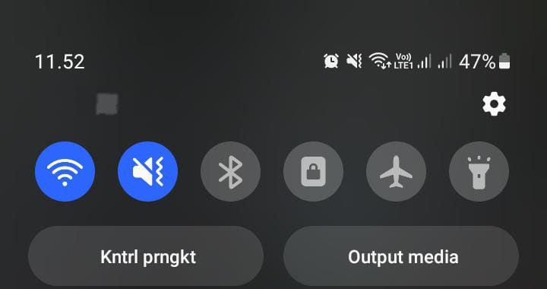
2 | Masuk web Google, ketik Quizizz | 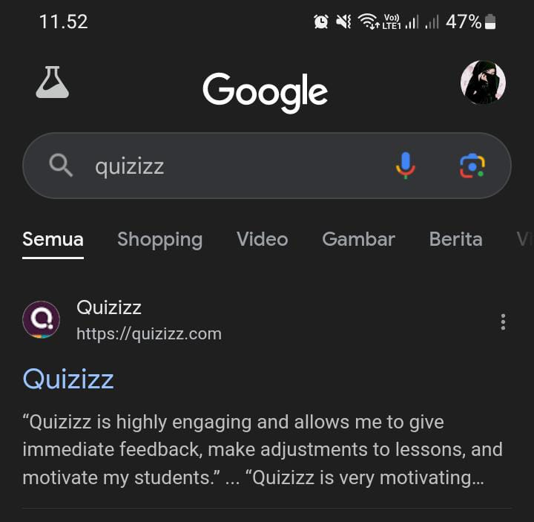
3 | Login web Quizizz dengan email google pribadi | 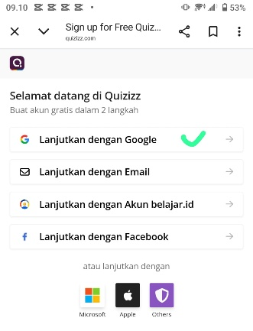
4 | Pilih join games | 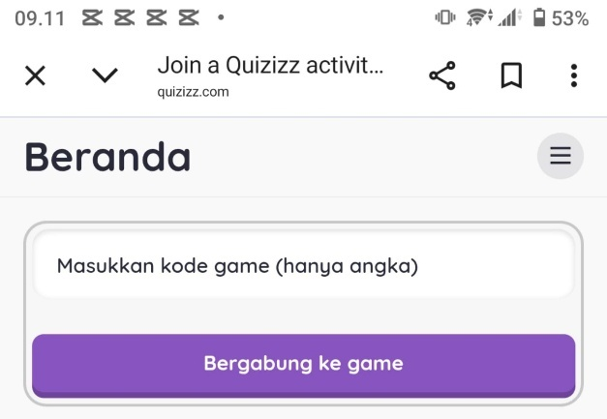
5 | Ketik kode yang diberikan oleh guru untuk mengikuti games | 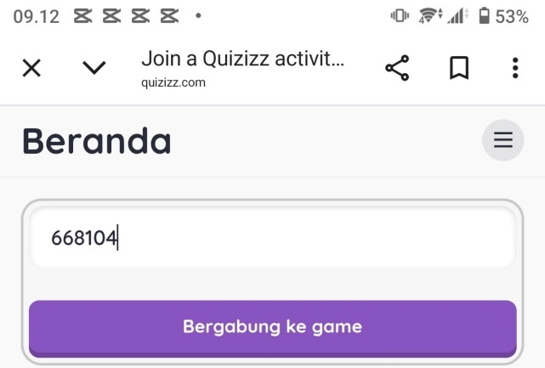
6 | Menunggu start dari guru | 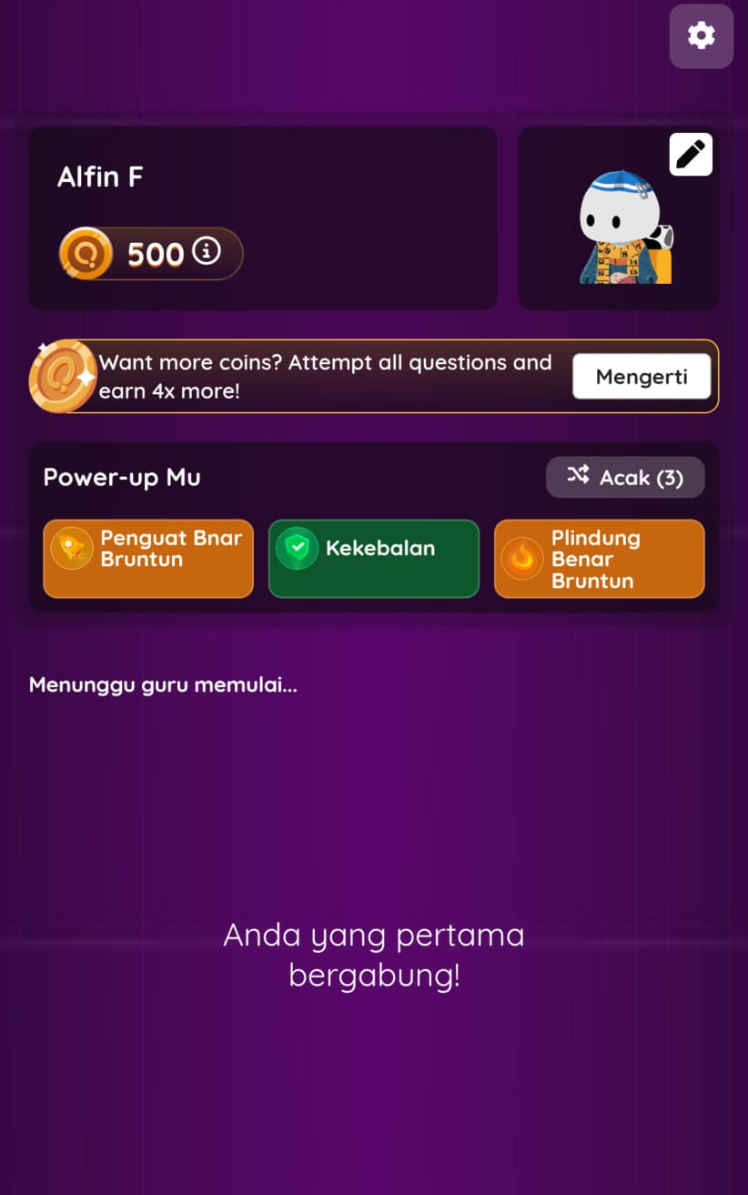
7 | Mengerjakan pertandingan | 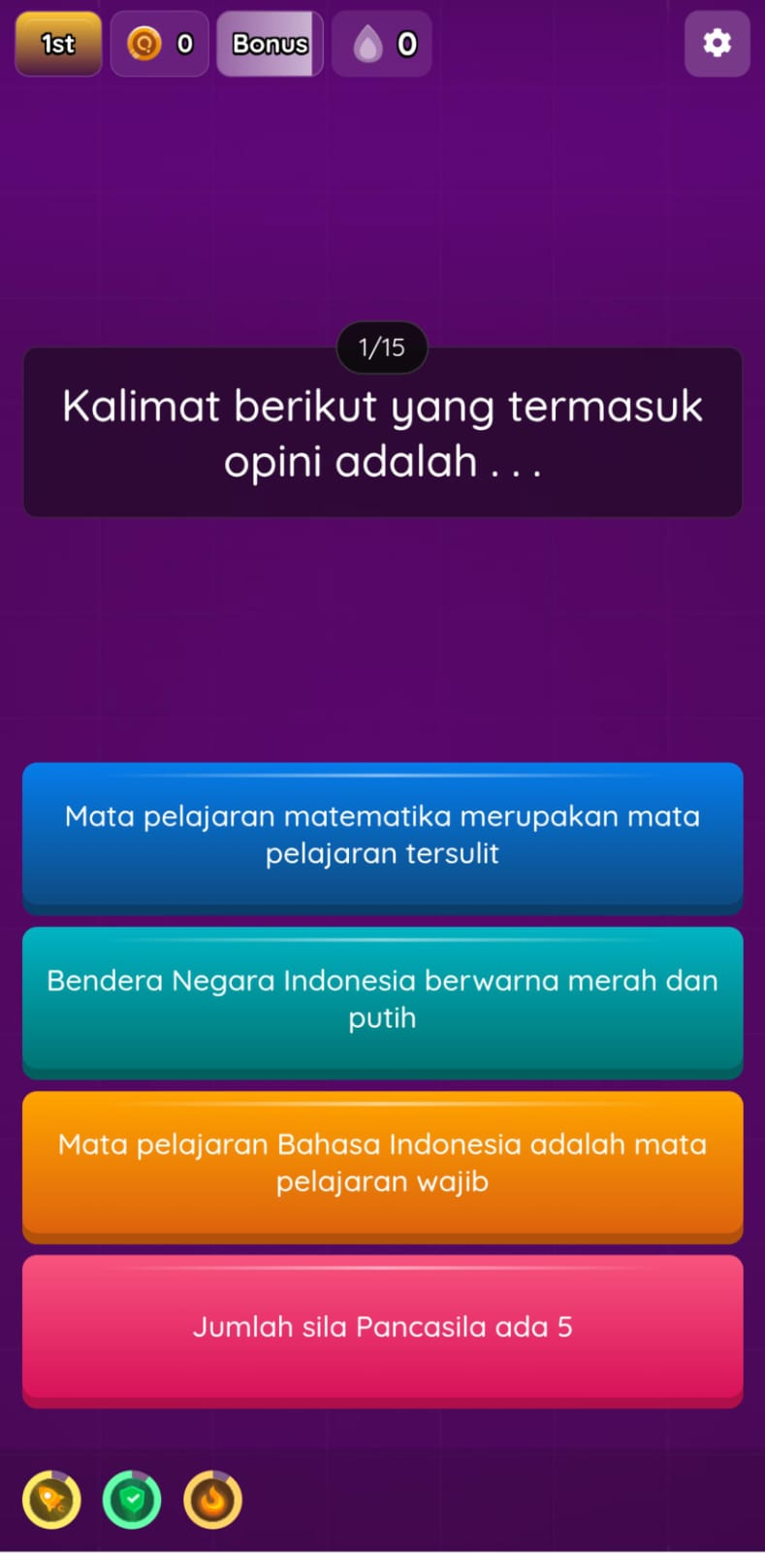

2.1.3 Model Pembelajaran Team Games Tournament (TGT) Berbantuan Media Quizizz
Model pembelajaran Team Games Tournament (TGT) berbantuan media Quizizz adalah sebuah penggabungan pembelajaran kooperatif dengan teknologi digital untuk meningkatkan hasil belajar siswa. Model TGT ini dapat diterapkan oleh seorang guru untuk membuat suasana kelas yang interaktif dan menarik antusias siswa dalam proses pembelajaran sehingga siswa lebih paham dengan materi yang disampaikan oleh guru. Penerapan model TGT akan lebih interaktif apabila guru dapat menggunakan bantuan media teknologi digital seperti Quizizz. Aplikasi quizizz merupakan sebuah platform digital yang didalamnya terdapat sebuah fitur untuk bermain kuis baik secara individu maupun secara kelompok. Berdasarkan penjelasan diatas penliti tertarik untuk melakukan penelitian dengan menggunakan model Team Games Tournament (TGT) berbantuan Quizizz. Adapun langkah-langkah penerapan model Team Games Tournament (TGT) berbantuan Quizizz sebagai berikut :
- Membuka Apk Quizizz dan Join Game (kode) yang ditampilkan guru

Kelompok 1
A1, A2. A3

- Guru dapat menyampaikan materi

Kelompok 2
B1, B2. B3

- Bertanding (mengerjakan kuis secara bersama)

- Guru dapat membagi kelompok
Kelompok 3
C1, C2. C3

- Penentuan skore tertinggi oleh apk berdasarkan hasil pengerjakan masing-masing kelompok
Kelompok 4
D1, D2. D3

Kelompok 5
E1, E2. E3

Kelompok 6
F1, F2. F3

- Skore tertinggi diberi pengahargaan

Gambar 2.2. Langkah-langkah Model Pembelajaran Team Games Tournament (TGT) berbantuan media Quizizz

2.1.4 Hasil Belajar Siswa
Hasil belajar adalah suatu hasil yang diperoleh siswa setelah melakukan kegiatan belajar dan pembelajaran serta bukti keberhasilan yang telah dicapai oleh seseorang yang mencakup aspek kognitif, afektif, maupun psikomotor. Belajar ialah sebuah perubahan intelektual dan karakter siswa (Pratiwi V, dkk 2024). Menurut Hariyanto (2019:11) hasil belajar merupakan kompetensi yang dimiliki siswa berdasarkan capaian pembelajaran setelah mengikuti proses belajar mengajar. Untuk mengetahui hasil belajar siswa, guru dapat melakukan penilaian. Umumnya hasil belajar siswa dapat dilihat dari aspek kognitif, afektif dan psikomotrik. Berikut beberapa penjelasan 3 aspek hasil belajar :
- Hasil Belajar Aspek Kognitif
Aspek Kognitif merupakan sebuah kemampuan memahami, menghafal, mengaplikasikan, menganalisis, mensintesiskan, dan kemampuan evaluasi. Aspek kognitif berorientasi pada kemampuan berfikir yang mencakup kempuan intelektual yang lebih sederhana. Sesaui dengan subtaksonomi aspek kognitif paling tinggi ialah evaluasi. Tingkatan aspek kognitif sebagai berikut :
Mencipta (C6)

Mengevaluasi (C5)

Menganalisis (C4)

Mengaplikasikan (C3)

Memahami (C2)

Mengingat (C1)

Gambar 2.3 Subtaksonomi Aspek Kognitif

- Hasil Belajar Aspek Afektif
Aspek afektif dalam pembelajaran adalah bagian penting yang berhubungan dengan sikap, nilai, minat, dan emosi siswa. Berikut adalah beberapa aspek utama dari pembelajaran afektif :
  - Penerimaan (Receiving) : Kemampuan siswa untuk memperhatikan dan menunjukkan kesadaran terhadap suatu fenomena atau stimulus.
  - Tanggapan (Responding): Kemampuan siswa untuk berpartisipasi aktif dan menunjukkan reaksi terhadap suatu stimulus.
  - Penilaian (Valuing): Kemampuan siswa untuk menilai dan menghargai suatu objek, fenomena, atau perilaku.
  - Pengorganisasian (Organization): Kemampuan siswa untuk mengintegrasikan nilai-nilai yang berbeda dan menyusunnya menjadi satu sistem nilai yang koheren.
  - Karakterisasi (Characterization): Kemampuan siswa untuk menginternalisasi nilai-nilai sehingga menjadi bagian dari karakter dan perilaku mereka sehari-hari.
Aspek afektif sangat penting karena membantu membentuk karakter dan kepribadian siswa, serta meningkatkan motivasi dan keterlibatan mereka dalam proses belajar. Strategi pembelajaran afektif yang dapat diterapkan oleh guru termasuk memberikan umpan balik positif, menciptakan lingkungan belajar yang mendukung, dan menggunakan metode pembelajaran yang interaktif dan menyenangkan.
- Hasil Belajar Aspek Psikomotorik
Aspek psikomotorik dalam pembelajaran berhubungan dengan keterampilan fisik dan motorik siswa. Berikut adalah beberapa aspek utama dari psikomotorik :
  - Menirukan (Imitation) : Kemampuan siswa untuk meniru gerakan atau tindakan yang mereka lihat.
  - Manipulasi (Manipulation) : Kemampuan untuk menggunakan keterampilan yang telah dipelajari dalam berbagai cara yang berbeda.
  - Ketepatan (Precision): Kemampuan untuk melakukan tindakan dengan benar dan tepat.
  - Pengalamiahan (Articulation) : Kemampuan untuk menguasai keterampilan atau gerakan dan mengadaptasinya dalam berbagai situasi.
  - Artikulasi (Naturalization) : Kemampuan untuk menciptakan gerakan atau tindakan baru berdasarkan keterampilan yang telah dipelajari.
Penilaian psikomotorik sering digunakan dalam pendidikan formal untuk mengukur sejauh mana siswa dapat menerapkan keterampilan fisik yang telah mereka pelajari. Contohnya termasuk penilaian berdasarkan tingkah laku, tugas portofolio, dan tugas praktik lainnya.

2.1.5 Pengertian Mata Pelajaran Bahasa Indonesia
Menurut Kemendikbud No. 032 tahun 2024 Mata pelajaran Bahasa Indonesia adalah disiplin ilmu yang mengembangkan kemampuan siswadalam berkomunikasi secara kritis, kreatif, dan komunikatif baik lisan maupun tertulis dalam berbagai konteks kehidupan Mata pelajaran Bahasa Indonesia adalah salah satu mata pelajaran yang diajarkan di semua jenjang pendidikan di Indonesia. Tujuan utamanya adalah untuk meningkatkan kemampuan siswa dalam berkomunikasi secara efektif dan efisien, baik secara lisan maupun tulisan. Pembelajaran Bahasa Indonesia bertujuan untuk mengajarkan siswa tentang penggunaan bahasa Indonesia yang baik dan benar sesuai dengan fungsi dan tujuannya sebagai bahasa nasional..

2.1.6 Tujuan dan Capaian Pelajaran Bahasa Indonesia

2.1.6.1 Tujuan Pelajaran Bahasa Indonesia
Menurut Kemendikbud no. 32 tahun 2024 Mata pelajaran Bahasa Indonesia bertujuan untuk mengembangkan:
- kemampuan berkomunikasi secara efektif dan santu
- sikap pengutamaan dan penghargaan terhadap bahasa Indonesia sebagai bahasa resmi negara Republik Indonesia
- kemampuan berbahasa dengan berbagai teks multimodal (lisan, tulis, visual, audio dan audiovisual) untuk berbagai tujuan dan konteks
- kemampuan literasi (berbahasa, bersastra, dan bernalar) dalam belajar dan bekerj
- kepercayaan diri untuk berekspresi sebagai individu yang cakap, mandiri, bergotong royong, dan bertanggung jawab
- pemahaman tentang kaidah tata bahasa, kosakata, sastra, dan budaya Indonesia
- kepedulian terhadap budaya lokal dan lingkungan sekitarnya
- kepedulian untuk berkontribusi sebagai warga Indonesia.

2.1.6.2 Capaian Pelajaran Bahasa Indonesia
Capaian Pelajaran Bahasa Indonesia yang sesaui dengan peraturan Kemendikbud no. 32 tahun 2024 terdapat 4 komponen capaian pembelajaran yakni menyimak, membaca dan memirsa, berbicara dan mempresentasikan, serta menulis. Penerapan capaian pembelajaran diterapkan sesuai dengan fase atau jenjang endidikan seperti pada jenjang sekolah dasar yang memiliki fase A, fase B, fase C. Sesuai dengan penelitian ini, peneliti menggunakan capaian pelajaran Bahasa Indonesia pada fase C, adapun komponennya sebagai berikut :
- Menyimak
Peserta didik mampu menganalisis informasi dengan mengidentifikasikan ciri objek, urutan proses kejadian dan nilai- nilai dari berbagai tipe teks nonfiksi dan fiksi yang disajikan dalam bentuk lisan, teks aural (teks yang dibacakan dan/atau didengar), dan audio.
- Membaca dan memirsa
Peserta didik mampu membaca kata-kata dengan berbagai pola kombinasi huruf dalam kata dengan fasih dan indah. Peserta didik mampu memahami informasi dan kosakata baru yang memiliki makna denotatif, konotatif, dan kiasan untuk mengidentifikasi objek, fenomena, dan karakter. Peserta didik mampu menganalisis informasi dari berbagai tipe teks serta nilai- nilai yang terkandung dalam teks sastra dari teks visual dan/atau audiovisual. Peserta didik mampu membaca hasil pengamatan.
- Berbicara dan mempresentasikan
Peserta didik mampu menyampaikan perasaan berdasarkan fakta, imajinasi (dari diri sendiri dan orang lain) secara indah dan menarik dalam bentuk karya sastra dengan penggunaan kosakata secara kreatif. Peserta didik mampu mempresentasikan gagasan, hasil pengamatan, dan pengalaman dengan logis, sistematis, efektif, dan kritis; mempresentasikan imajinasi secara kreatif
- Menulis
Peserta didik mampu menyampaikan perasaan berdasarkan fakta, imajinasi (dari diri sendiri dan orang lain) secara indah dan menarik dalam bentuk karya sastra dengan penggunaan kosakata secara kreatif. Peserta didik terampil menulis teks dalam tulisan Latin dan tegak bersambung.

2.2 Kajian Hasil Penelitian yang Relevan
Fauzi, A, dkk (2024), yang berjudul “Pengaruh Model Pembelajaran Kooperatif Tipe Team Games Tournament (TGT) Terhadap Hasil Belajar Siswa” penelitian tersebut dilakukan di kelas 4 MI Miftahul Ulum Pandanarum. Hasil penelitian tersebut melalui beberapa proses yakni pada kelas eksperimen sebanyak 3 kali dan kelas control 3 kali pertemuan dengan hasil beberapa uji analisis data Hal tersebut menunjukan bahwa metode pembelajaran kooperatif tipe TGT lebih berpengaruh dalam meningkatkan hasil belajar peserta didik. Berdasarkan uji paired sample T-test yang sudah dilakukan menunjukan bahwa nilai Signifikan (2-tailed) pada pair 1 kelas eksperimen sebesar 0,000 < 0,05 dan nilai Signifikan (2-tailed) pada pair 2, diperoleh sig. (2-tailed) 0,000 < 0,05 dengan uji independen sample t-test yang menunjukan bahwa nilai Sig. 0,000 < 0,05, maka ada perbedaan rata-rata hasil belajar peserta didik. Pembelajaran yang menggunakan metode pembelajaran TGT lebih berpengaruh dalam meningkatkan hasil belajar peserta didik.
Hamidah, R, I, dkk (2024) yang berjudul Pengaruh Model Pembelajaran Teams Games Tournament (TGT) Terhadap Hasil Belajar Bahasa Indonesia Peserta Didik Sekolah Dasar. Penelitian tersebut dilaksanakan di kelas 6 SD Muhammadiyah Ngaban. Tahapan penelitian tersebut dengan melalui 3 kali kegiatan sampai akhir mengerjakan post tes. Hasil analisis data pada penelitian tersebut ialah menggunakan uji t-test nilai t hitung dibandikan dengan t tabel signifikan ∝=5%diketahui bahwa -thitung<-ttabel yaitu -5,041 < 2,131 H0 diterima Ha ditolak. Sehingga hasil penelitian menunjukkan bahwa ada pengaruh model pembelajaran Teams Games Tournament (TGT) terdapat hasil belajar Bahasa Indonesia peserta didik sekolah dasar di SD Muhammadiyah 9 Ngaban.
Paula, S.R, dkk (2024) dengan judul Pengaruh Model Pembelajaran Team Games Tournament (TGT) terhadap Hasil Belajar Bahasa Indonesia Kelas V SDN 004 Petapahan. Penelitian ini dilakukan dengan 2 kali uji coba yakni dengan hasil 54,82 setelah uji coba akhir hasilnya meningkat menjadi 74,29. Hasil uji analisis pada penelitian tersebut ialah nilai signifikansi 0,011 < 0,05, hasil uji t menunjukkan bahwa hipotesis nol (H0) ditolak dan hipotesis alternatif (Ha) diterima. Oleh karena itu, pada tahun ajaran 2024–2025, hasil belajar bahasa Indonesia siswa kelas V SD Negeri 004 Petapahan dipengaruhi oleh paradigma pembelajaran Team Game Tournament (TGT).
Berdasarkan beberapa penelitian terdahulu sama-sama berupaya untuk meningkatkan hasil belajar siswa melalui model TGT, namun peneliti akan memberikan perbedaan dari segi proses pembelajarannya seperti penambahan media pembelajaran. Peneliti akan menerapkan model TGT berbantuan media quizizz, dan dengan perbedaan peneliti hanya menggunakan nilai test sebagai instrument penelitian.

2.3 Kerangka Berpikir
Bahasa Indonesia adalah sebuah bidang ilmu yang mempelajari sebuah konsep Bahasa untuk berkomunikasi baik secara lisan maupun tertulis. Bahasa Indonesia bukan hanya menulis saja tetapi dengan menggunakan salah satunya dengan metode menyimak, mempresentasikan dan bermain, sehingga siswa terus dapat mengingat sebuah materi yang telah diajarkan dan siswa antusias dalam proses pembelajaran. Pada kenyataanya banyak guru yang hanya terpaku pada buku sebagai sumber belajar sedangkan siswa hanya menyimak dan mengerjakan soal saja. Hal ini dapat membuat siswa cenderung mudah lupa dan malas dalam belajar Bahasa Indonesia kemudian mempengaruhi hasil belajar siswa. Siswa akan menyerap materi yang sudah dijelaskan apabila siswa tersebut senang dalam belajar.
Pada usia sekolah dasar biasanya anak dapat menyerap sebuah ilmu dikaitkan dengan hal-hal yang menyenangkan dan juga kongkret. Tetapi kenyataanya, banyak guru yang masih menggunakan sistem pembelajaran kuno seperti ceramah, mencatat dan lain sebagianya. Untuk mendukung perkembangan kognitif siswa perlu adanya model pembelajaran yang tepat dan sesuai. Salah satu model yang tepat dan menarik siswa untuk antusias dalam belajar yakni dengan menggunakan model Team Games Tournament (TGT). Model TGT merupakan model pembelajaran yang berbasis permainan dan juga tantangan dalam menyelesaikan sebuah misi atau pertanyaan dengan ketentuan yang sesuai dan juga mendapat sebuah penhagaan bagi yang berhasil menyelesaikannya.
Penerapan model TGT dapat menjadi solusi yang tepat di terapkan dalam pembelajaran Bahasa Indonesia sehingga dapat meningkatkan kemampuan anak. Salah satu objek mata pelajaan Bahasa Indonesia yang bisa diterapkan yakni pada materi “Fakta dan Opini” jika model pembelajaran TGT diterapkan dalam pembelejaran Bahasa Indonesia, maka penelitian ini peniliti akan melihat apakah ada pengaruh penggunaan model TGT terhadap hasil belajar siswa kelas V muatan Bahasa Indonesia tentang Fakta dan Opini berbantuan media Quizizz. Berikut kerangka berpikir dalam penelitian ini disajikan pada Gambar 2.4 , yaitu sebagai berikut:
Menerapkan model pembelajaran Team Games Tournament berbantuan media Quizizz pada mata pelajaran Bahasa Indonesia
Kelas Eksperimen
SDN 2 Tenggir
Pembelajaran Bahasa Indonesia kelas V Gugus IV Panji
Hasil Belajar
Tidak Menerapkan model pembelajaran Team Games Tournament berbantuan media Quizizz pada mata pelajaran Bahasa Indonesia
Kelas Kontrol
SDN 1 Kayuputih

Gambar 2.4 Kerangka Berfikir

2.4 Hipotesis Penelitian
Berdasarkan landasan dan kerangka berfikir yang telah dijelaskan diatas maka perumusan hipotesis yang diajukan dalam penelitian ini adalah :
Ha : Terdapat Pengaruh Penggunaan Model Cooperative Learning Tipe Team Games Tournament (TGT) Berbantuan Media Quiziz Terhadap Hasil Belajar Pada Mata Pelajaran Bahasa Indonesia Kelas V Di Gugus 4 Panji Tahun Ajaran 2024/2025
Ho : Tidak terdapat Pengaruh Penggunaan Model Cooperative Learning Tipe Team Games Tournament (TGT) Berbantuan Media Quiziz Terhadap Hasil Belajar Pada Mata Pelajaran Bahasa Indonesia Kelas V Di Gugus 4 Panji Tahun Ajaran 2024/2025

BAB 3. METODE PENELITIAN

3.1 Rancangan Penelitian
Rancangan penelitian yang akan digunakan oleh peneliti ialah menggunkan metode Kuantitatif. Metode penelitian kuantitatif adalah pendekatan penelitian yang menggunakan pengukuran objektif dan analisis (statistic) terhadap data yng diperoleh melalui berbagai instrument seperti pre test atau post tes. Penelitian ini menggunakan Quasi Eksperimental Design yaitu desain yang menggunakan kelompok kontrol, tetapi tidak dapat berfungsi sepenuhnya untuk mengontrol variabel-variabel luar yang mempengaruhi pelaksanaan eksperimen. Adapun jenis eksperimen yang peneliti gunakan postest only Control Grup Design, pada desain ini kelompok eksperimen maupun kelompok kontrol tidak dipilih secara acak murni. Kelompok pertama diberikan tindakan sedangkan kelompok kedua tidak diberi tindakan. Pada akhir pembelajaran diadaka pengukuran pada kedua kelompok tersebt. Berikut gambaran rancangan penelitian :
Tabel. 3.1. Rancangan Penelitian (Sumber: Sugiyono, 2022)
s

E | X | O₁
K | - | O₂

Keterangan :
E = kelompok eksperimen
K = kelompok Kontrol
X = Perlakuan Model TGT berbantuan media quizizz
- = Model diskusi terbimbing
O₁ = Hasil Belajar kelas Eksperimen
O₂ = Hasil Belajar kelas Kontrol

3.2 Populasi dan Sampel Penelitian

3.2.1 Populasi
Menurut Sugiyono (2022:145) Populasi adalah wilayah generalisasi yang terdiri atas obyek/subyek yang mempunyai kuantitas dan karakteristik tertentu yang ditetapkan oleh peneliti untuk dipelajari dan kemudian ditarik kesimpulannya. Adapaun populasi pada penelitian ini adalah siswa kelas V di SDN 2 Tenggir sebnyak 18 siswa dan siswa kelas V DI SDN 1 Kayuputih 18 siswa.
Tabel 3.2 Populasi Penelitian
SEKOLAH | JUMLAH SISWA
SDN 2 Tenggir Kelas V | 18
SDN 1 Kayuputih Kelas V | 18
Total | 36

3.2.2 Sampel
Sampel adalah bagian dari jumlah dan karakteristik yang dimiliki oleh populasi (Sugiyono, 2021: 146). Teknik pengambilan sampel pada penelitian ini menggunakan teknik Simple Random Sampling. Pengambilannya peneliti mencampurkan subjek-subjek yang ada pada populasi sehingga subjek dianggap sama. Sampel yang diambil dalam penelitian ini adalah sebanyak dua sekolah, yaitu sekolah yang dijadikan kelompok eksperimen dan sekolah yang dijadikan kelompok kontrol sehingga dalam penelitian ini diambil dua sekolah dari Gugus 4 Kecamatan Panji Kabupaten Situbondo, yaitu SD Negeri 2 Tenggir sebagai kelas eksperimen dan SD Negeri 1 Kapongan sebagai kelas kontrol.
Tabel 3.3 Sampel
SEKOLAH | KETERANGAN
SDN 2 Tenggir Kelas V | Eksperimen
SDN 1 Kayuputih Kelas V | Kontrol

3.3 Tempat Penelitian dan Waktu Penelitian
Tempat penelitian yang berlokasikan di SDN 2 Tenggir dan SDN 1 Kayuputih, Kecamatan Panji, Kabupaten Situbondo dengan waktu penelitian esuai dengan tahun ajaran 2024/2025 semseter genap.

3.4 Rancangan Perlakuan Model Pembelajaran Team Games Tournament (TGT) Berbantuan Media Quizizz
Rancangan perlakuan model pembelajaran Team Games Tournament (TGT) Berbantuan Media Quizizz. Perlakuan tersebut dilakukan pada kelompok Eksperimen. Adapun desain perlakuan model pembelajaran Team Games Tournament (TGT) Berbantuan Media Quizizz sebagai berikut :
Penutup
- Evaluasi Pembelajaran
- Refleksi
Inti
- Penjelasan materi inti
- Pembagian kelompok secara heterogen
- Penjelasan games menggunakan quizizz
- Pelaksanaan Tournament atau pertandingan antar kelompok menggunakan quizizz
- Penilaian score tertinggi yang terdapat pada apk quizizz
- Score tertinggi diberikan penghargaan
Pendahuluan
- Guru Menyampaikan tujuan pembelajaran
- Guru Menyampaikan bab pembelajaran

Gambar 3.2 Rancangan perlakuan model pembelajaran Team Games Tournament (TGT) Berbantuan Media Quizizz

3.4 Variabel Penelitian dan Definisi Operasional Variable Penelitian

3.4.1 Variabel Penelitian
Menurut Sugiyono (2022:74) Variabel penelitian adalah karakteristik atau atribut dari individu atau organisasi yang dapat diukur atau diobservasi yang bisa bervariasi anatara orang dan organisasi yang diteliti. Mneurut Variabel Sugiyono (2022:74) terdapat 2 jenis yakni :
- Variabel Bebas (X)
Variabel bebas sering disebut dengan variable stimulus, predictor, antecedent (Independen). Variabel bebas adalah variabel yang mempengaruhi atau yang menjadi sebab perubhan timbulnya variable terikat. Variabel bebas dalam penelitian ini adalah model Team Games Tournament (TGT) berbantuan media Quizizz.
- Variabel Terikat (Y)
Variabel terikat sering disebut dengan variable output, kriteria, konsekuen (dependen). Variabel ini dinamakan variabel terikat. Variabel terikat adalah variabel yang dipengaruhi atau yang menjadi akibat karena adanya variabel bebas. Variabel Terikat dalam penelitian ini adalah hasil belajar

3.4.2 Devinisi Operasional Variabel Penelitian
Variabel terikat dalam penelitian ini adalah hasil belajar Bahasa Indonesia. Secara konsep hasil belajar Bahasa Indonesia adalah kemampuan berbahasa dan menganalisis sebuah Bahasa yang dapat dikuasai oleh peserta didik dari usahanya menemukan fakta, mengolah berbagai informasi dan melakukan serangkaian eksperimen, serta memiliki kemampuan berkomunikasi dan interaksi dengan lingkungan sekitarnya. Hasil belajar dalam penelitian ini adalah skor yang diperoleh peserta didik dalam menjawab soal tes dalam bentuk pilihan ganda (multiple choice) dengan kriteria soal sebanyak 20 butir soal dari beberapa indikator berdasarkan capaian pembelajaran. Adapun skor yang diberikan adalah 1 (jawaban benar) dan 0 (jawaban salah).

3.5 Metode Pengumpulan Data

3.5.1 Observasi
Observasi adalah kegiatan pengamatan (pengambilan data) untuk memotret sejauh mana efek tindakan telah mencapai sasaran”. Teknik observasi dilakukan untuk memperoleh gambaran yang menyeluruh mengenai kondisi objek yang akan diteliti dalam penelitian ini penulis akan mengadakan observasi pada kelas V SDN 2 Tenggir dan SDN 1 Kayuputih. Observasi yang dilakukan peneliti dalam penelitian ini salah satunya yaitu untuk melakukan pengamatan mengenai aspek afektif siswapada mata pelajaran Bahasa Indonesia kelas V SDN 2 Tenggir dan SDN 1 Kayuputih dengan menggunakan model pembelajaran TGT (Team Games Tournament) berbantuan media Quizizz.

3.5.2 Tes
Tes adalah sejumlah pertanyaan yang di sampaikan pada seseorang atau sejumlah orang untuk mengungkapkan keadaan atau tingkat perkembangan salah satu atau beberapa aspek psikologis di dalam dirinya. Aspek psikologis itu dapat berupa prestasi atau hasil belajar, minat, bakat, sikap kecerdasan, reaksi motorik, dan berbagai aspek kepribadian lainnya. Tes dilaksanakan pada diakhir pembelajaran setelah siswamendapatkan materi (posttest). Pada penelitian ini metode yang digunakan adalah tes tertulis dalam bentuk uraian. Tujuan dilakukannya tes ini untuk mengetahui sejauh mana tingkat pengetahuan siswapada mata pelajaran Bahasa Indonesia setelah menggunakan pembelajaran model TGT (Team Games Tournament).

3.5.3 Dokumentasi
Metode dokumentasi adalah dokumentasi berupa gambar dan beberapa transkirp nilai hasil belajar serta pada saat proses pembelajaran berlangsung.

3.6 Pengembangan Instrumen Penelitian

3.6.1 Kisi-kisi Intrument
Kisi-kisi instrument dalam penelitian ini menggunakan tipe Multiple Chioce (Pilihan Ganda). Adapun indikator dari beberapa soal berikut :

Tabel 3.4 Kisi-kisi Instrumen

No. | Capaian Pembelajaran | Tujuan Pembelajaran | Indikator Soal | No. Butir Soal | Jumlah Butir
1. | Peserta didik mampu menganalisis infromasi dari berbagai macam teks serta nilai-nilai yng terkandung dalam teks sastra dari teks visual dan/atau audiovisual | - Peserta didik mampu memahami makna kalimat fakta dan opini  - Peserta didik mampu mengidentifikasi kalimat fakta dan opini  - Peserta didik mampu membandingkan kalimat fakta dan opini dan menggunakan kalimat fakta dan opini dalam kehidupan sehari-hari | Peserta didik dapat mendeskripsikan pengertian, ciri dari fakta dan opini | 1, 3, 6, 8 | 4
2. |  |  | Peserta didik dapat menentukan dan mengidentifikasi kalimat fakta | 2, 13, 14, 15, 17, 18, 19 | 7
3. |  |  | Peserta didik dapat mengidentifikasi kalimat Opini | 5, 7, 9, 10, 11, 12, 20 | 7
4. |  |  | Peserta didik menganalisis kalimat fakta dari iklan | 11, 16 | 2
5. |  |  | Peserta didik menganalisis kalimat opini dari iklan | 4 | 1
TOTAL SOAL |  |  |  |  | 20

3.6.2 Uji Validitas
Uji Validitas digunakan untuk menguji validitas tiap butir soal tes. Suatu instrument dikatakan valid apabila isi dari instrument tersebut telah merupakan sampel yang mewakili dari keseluruhan isi hal yang akan diukur. Untuk menguji validitas instrument tes digunakan rumus Point Beserialm dengan dibantu SPSS 30.0 dari Sugiyono, (2022:183) sebagai berikut :
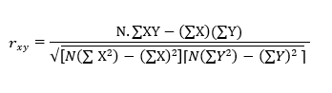
Keterangan:
𝑟_{𝑥𝑦} = Angka indeks korelasi “r”
𝑁 = Number of cases (jumlah sampel)
∑X𝑌 = Jumlah hasil perkalian antara skor X dan Y
∑X = Jumlah seluruh skor X
∑𝑌 = Jumlah seluruh skor Y
Pada penelitian ini dilakukan uji validitas dengan cara membagikan soal posttest kepada siswa kelas 6 di SDN 2 tenggir dan SDN 1 Kayuputih untuk mengetahui layak atau tidaknya setiap butir soal. berikut beberapa soal yang valid :
Tabel 3.5 Hasil Uji Validitas Butir Soal

Nomor Soal | Keterangan | Nomor Soal | Keterangan
1 | Valid | 11 | Tidak Valid
2 | Valid | 12 | Valid
3 | Valid | 13 | Valid
4 | Valid | 14 | Valid
5 | Valid | 15 | Tidak Valid
6 | Valid | 16 | Tidak Valid
7 | Valid | 17 | Valid
8 | Tidak Valid | 18 | Valid
9 | Valid | 19 | Valid
10 | Tidak Valid | 20 | Valid

Butir soal dikatakan valid sesuai dengan taraf signifikan sebagai berikut:
- Jika nilai signifikan < 0.05 = Valid
- Jika Nilai signifikan > 0.05 = Tidak Valid
Uji validitas ini sebelumnya di ujikan kepada siswa SDN 2 tenggir dan SDN 1 Kayuputih total responden sebanyak 20 orang. Peneliti menggunakan bantuan Microsoft excel 2019 dan SPSS versi 30.0 dengan jumlah awal butir soal sebanyak 20 butir setelah di uji validitas hanya terdapat 15 soal yang valid
(Uji Validitas instrument terdapat pada lampiran 7 Halaman 69)

3.6.3 Uji Reliabilitas
Reliabilitas berarti dapat dipercayanya sesuatu. Tes yang reliabel berarti bahwa tes itu dapat dipercaya”. Pengujian reliabilitas dalan penelitian ini menggunakan metode Cronbach Alpha. Menurut Sugiyono (2019:221) Rumus Cronbach Alpha sebagai berikut :
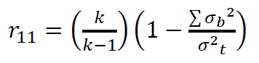
R₁₁ = Reliabilitas instrument
n = Jumlah butir pertanyaan yang di uji
Ʃσt² = Jumlah varians skor tiap-tiap butir
Σt² = Varians total
Uji reliabilitas untuk menentukan tes yang reliabel berarti sehingga tes itu dapat dipercaya. Pengujian reliabilitas dalan penelitian ini menggunakan metode Cronbach Alpha. Tes yang dikatakan reliabel jika nilai Cronbach Alpha > 0.6. Berikut hasil Uji reliabilitas dengan bantuan SPSS 30.0 :

Tabel 3.6 Reliabilitas soal

Reliability Statistics
Cronbach's Alpha | N of Items
.768 | 20

Berdasarkan hasil uji reliabilitas terdapat nilai Cronbach Alpha 0.768 > 0.6, maka dapat dikatakan bahwa soal tes bersifat reliabel atau dipercaya.

3.7 Metode Analisis Data

3.7.1 Uji Normalitas
Pengujian normalitas data digunakan untuk menguji apakah data kontinu berdistribusi normal sehinggga dengan validitas, reliabilitas, uji t, korelasi, regresi dapat dilaksanakan”.Hal tersebut didasarkan asumsi bahwa statistik parametrik digunakan jika variabel yang akan dianalisis berdistribusi normal. Dalam penelitian ini, peneliti menggunakan uji Kolmogrov Smirnov dengan bantuan SPSS 30.0 guna menguji normalitas data. Langkah- langkahnya yaitu melalui menu Analyze-Non Parametrik test- Legacy Dialogs-1-Sample K-S.

3.7.2 Uji Homogenitas
Uji homogenitas data mempunyai makna, bahwa data memiliki variansi atau keragaman nilai yang sama secara statistik. Uji homogenitas merupakan salah satu uji prasyarat analisis data statistik parametrik pada teknik komparasional (membandingkan). Uji homogenitas dilakukan untuk mengetahui apakah variansi data dari sampel yang dianalisis homogen atau tidak. Adapun rumus homogenitas berikut :
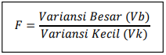

3.7.3 Uji Hipotesis
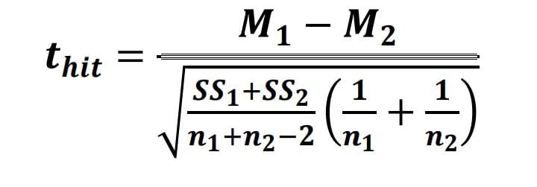
Uji hipotesis ini digunakan untuk menghitug perbedaan antara kelompok eksperimen yang diberi perlakuan dengan menggunakan model pembelajaran TGT (Team Game Tournament) dengan kelompok kontrol yang tidak diberi perlakuan dengan menggunakan pembelajaran biasa dengan rumus independent sampel t-tes dengan bantuan SPSS 30.0 sebagai berikut :
Keterangan:
M1 = rata-rata skor kelompok 1
M2 = rata-rata skor kelompok 2
SS1 = sum of square kelompok 1
SS2 = sum of square kelompok 2
n1 = jumlah subjek/sample kelompok 1
n2 = jumlah subjek/sample kelompok 2
Terdapat beberapa syarat untuk melakukan uji T independent ini yang harus dipenuhi :
- Data berdistribusi normal
- Kedua kelompok data independent (bebas)
- Variabel berbentuk numerik
Hasil perhitungan statistik tersebut untuk menguji kebenaran hipotesis statistik. Apabila P > 0,05 maka H₀ ditolak sehingga dapat dikatakan tidak terdapat perbedaan hasil belajar Bahasa Indonesia pada kelompok eksperimen dengan kelompok kontrol. Apabila P < 0,05 maka H_{a} diterima sehingga dapat dikatakan bahwa terdapat pengaruh hasil belajar Bahasa Indonesia pada kelompok eksperimen dengan kelompok kontrol. Hal ini menunjukkan bahwa model pembelajaran TGT (Team Game Tournament) berpengaruh terhadap hasil belajar Bahasa Indonesia siswa kelas V Gugus 4 Panji.

BAB 4. HASIL PENELITIAN DAN PEMBAHASAN

4.1 Deskripsi Data
Penelitian ini dilakukan di SD Negeri 2 Tenggir kelas 5 sebagai kelas eksperimen dan SD Negeri 1 Kayuputih kelas 5 sebagai kelas kontrol pada mata pelajaran Bahasa Indonesia dengan materi fakta dan opini. Sampel pada penelitian ini berjumlah 39 peserta didik yang terdiri dari kelas eksperimen 18 siswa dan kelas kontrol 21 siswa. Langkah awal yang peneliti lakukan ialah membuat perangkat pembelajaran seperti modul ajar untuk kelas eksperimen, soal post-test yang berupa soal pilihan ganda, dan konsultasi tentang perangkat pembelajaran secara langsung disetujui oleh wali kelas sehingga peneliti melakukan penelitian. Penelitian untuk kelas eksperimen dilaksanakan 6 JP terdiri dari 3 kali pertemuan pada tanggal 8 Januari, 15 Januari, dan 22 Januari 2025. Berikut penjelasan kegiatan peneliti :
- Pertemuan Pertama
Pertemuan pertama yang dilakukan guru pada mata pelajaran Bahasa Indonesia yaitu menjelaskan materi tentang fakta dan opini. Pada saat proses pembelajaran berlangsung guru mmenjelaskan tentang tujuan pembelajaran yang sesuai dengan capaian pembelajaran setelah itu guru menjelaskan pengertian, karakterisitik dan contoh dari kalimat fakta dan opini. Pada saat pertemuan pertama ini siswa sangat antusias untuk mengikuti pembelajaran karena guru menjelaskan menggunakan Power Point (PPT) sehingga materi disampikan secara jelas dan siswa aktif di dalam kelas.
- Pertemuan Kedua
Pada pertemuan kedua guru menjelaskan kembali terkait materi fakta dan opini guna mengetahui tingkak pemahaman siswa, di tahap ini guru dapat mengetahui kemampuan masing-siswa dengan menggunakan pertanyaan pemantik sesuai dengan materi. Guru dapat membuat kelompok sebanyak 3 kelompok yang terdiri dari 6 orang. Setelah itu guru memberikan arahan kepada siswa untuk memperhatikan guru menyampaikan tahapan permainanan Team Games Tournamment menggunakan quizizz. Guru dapat memerintahkan agar membawa hanphone untuk pertemuan selanjutnya guna memainkan pertandingan melalui quizizz dalam 1 kelompok 1 handphone.
- Pertemuan Kedua
Pada pertemuan ketiga guru mengingatkan kembali terkait materi. Setelah itu guru mengarahkan agar dapat mengaktifkan handphone. Siswa dapat mengakses quizizz melalui google lalu klik join games, guru dapat memberikan kode untuk bergabung dalam quizizz. Setelah semua kelompok sudah bergabung maka pertandingan dapat dimulai. Pada saat pertandingan dalam satu kelompok harus mengerjakan kuis secara bergantian. Pertandingan akan berakhir Ketika semua kelomok sudah menyelesaikan games, lalu baru terlihat skor tertinggi. Peilik skor tertinggi diberi penghargaan setelah itu melakukan refleksi berupa kesenangan pada saat proses pembelajaran berlangsung.

4.1.1 Deskripsi data Kelas Eksperimen (SDN 2 Tenggir Kelas V)
Penelitian ini dilakukan di kelas Eksperimen dengan penggunaan model pembelajaran cooperative tipe TGT berbantuan media Quizizz pada mata pelajaran Bahasa Indonesia, berikut hasil data berupa nilai akhir atau nilai post test siswa :
Tabel 4.2 Hasil Post Test Kelas Eksperimen

No | Nama | Nilai Post Test
1 | Afika Naila Putri | 86
2 | Afrina Giyas Naila Zafiratuzzahra | 92
3 | Alief Fadlal Mukminin | 79
4 | Arif Setya Ramadhani | 92
5 | Aryasatya Radhitya | 86
6 | Azam Mudrik Mutawakkil | 79
7 | Azriel Suci Nur Adam | 92
8 | Hamid Sulton | 86
9 | Indra Difran Ramadhan | 79
10 | Khofid Tamam | 86
11 | Maghfirotul Hasanah | 92
12 | Moch. Ubaydillah Rezeki | 86
13 | Moh. Ivan Maulana | 79
14 | Moh.Azriel Al Khalifi Zikri | 73
15 | Mohammad Arif Rabbany | 66
16 | Nuril Aisyah Ikmala | 86
17 | Rayhan Maulana Ihsan | 86
18 | Zidqu Jarir Rahmani | 79
Total |  | 1504

Berdasarkan hasil penelitian pada kelas ekperimen dengan menggunakan model cooperative tipe Team Games Tournament berbantuan media Quizizz dengan mata pelajaran Bahasa Indonesia materi fakta dan opini. Berikut deskripsi data mencakup mean dan modus:
Tabel 4.3 Statistic Deskriptif Kelas Ekperimen
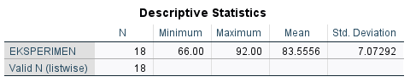

Berdasarkan perolehan data descriptive statistics terdapat nilai paling rendah sebesar 66, nilai tertinggi 92, rata-rata nilai keseluruhan sebesar 83.5556 dan Standar Deviation sebesar 7.07292.

4.1.2 Deskripsi data Kelas Kontrol (SDN 1 Kayuputih Kelas V)
Penelitian ini dilakukan di kelas Kontrol dengan penggunaan model pembelajaran inquiri terbimbing pada mata pelajaran Bahasa Indonesia, berikut hasil data berupa nilai akhir atau nilai post test siswa :

Tabel 4.4 Hasil Post Test Kelas Kontrol

No | Nama | Nilai Post Tes
1 | Ahmad Nazar R | 52
2 | Amiratul Jinani | 69
3 | Arif Rahman H | 53
4 | Atika Nur Islamiyah | 63
5 | Danu Rizky Y | 59
6 | Dewi Masithoh | 40
7 | Dewi Sri Unsiya | 63
8 | Dwi Putra M | 63
9 | Ega Prastyo W | 52
10 | Intan Nuraini | 52
11 | Karmila Noer A | 63
12 | Kholid Dardir Bustomy | 47
13 | Laura Anastasya B | 52
14 | Moh. Maulana | 40
15 | Moh. Shoim R | 40
16 | Muh. Dirga Reyhan | 52
17 | Muh. Salman Khoir | 59
18 | Muh. Sholeh | 52
Jumlah |  | 971

Berdasarkan hasil penelitian pada kelas dengan penggunaan model pembelajaran inquiri terbimbing pada mata pelajaran Bahasa Indonesia. Berikut deskripsi data mencakup mean dan modus :
Tabel 4.5 Statistic Deskriptif Kelas Kontrol
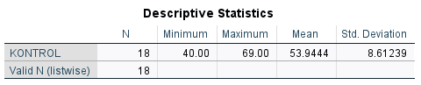

Berdasarkan perolehan data descriptive statistics terdapat nilai paling rendah sebesar 40, nilai tertinggi 69, rata-rata nilai keseluruhan sebesar 53.9444 dan Standar Deviation sebesar 8.61239.

4.2 Pengujian Persyaratan analisis

4.2.1 Uji Normalitas
Uji normalitas kolmogrof smirnov merupakan bagian dari uji asumsi klasik. Uji normalitas bertujuan untuk mengetahui data berdistribusi normal atau tidak. Model regresi yang baik adalah memiliki nilai data yang berdistribusi normal, dengen kriteria sebegai berikut :
- Jika nilai Signifikan > 0,05, maka data penelitian berdistribusi normal
- Jika nilai Signifikan < 0,05, maka data penelitian tidak berdistribusi normal
Berikut hasil uji normalitas kolmogrof smirnov :
Tabel 4.6 Hasil Uji Normalitas Kelas Eksperimen dan Kelas Kontrol
One-Sample Kolmogorov-Smirnov Test
 |  |  | Unstandardized Residual
N |  |  | 18
Normal Parameters^{a,b} | Mean |  | .0000000
Normal Parameters^{a,b} | Std. Deviation |  | 10.91120500
Most Extreme Differences | Absolute |  | .146
Most Extreme Differences | Positive |  | .128
Most Extreme Differences | Negative |  | -.146
Test Statistic |  |  | .146
Asymp. Sig. (2-tailed)^{c} |  |  | .200^{d}
Monte Carlo Sig. (2-tailed)^{e} | Sig. |  | .389
Monte Carlo Sig. (2-tailed)^{e} | 99% Confidence Interval | Lower Bound | .376
Monte Carlo Sig. (2-tailed)^{e} | 99% Confidence Interval | Upper Bound | .401
a. Test distribution is Normal.
b. Calculated from data.
c. Lilliefors Significance Correction.
d. This is a lower bound of the true significance.
e. Lilliefors' method based on 10000 Monte Carlo samples with starting seed 926214481.

Berdasarkan hasil uji normalitas diketahui standar deviation atau simbangan baku 10.91120500, nilai absolute 0,146 , nilai test statistic sebesar 0,146, nilai Sig (2-tiled) 0,200 > 0,05, dengan batas bawah sebesar 376 dan batas atas 401, dengan nilai signifikan 0,200 > 0,05 maka dapat disimpulkan bahwa nilai residual antara kelas eksperimen dan kelas kontrol berdistribusi normal.

4.2.2 Uji Homogenitas
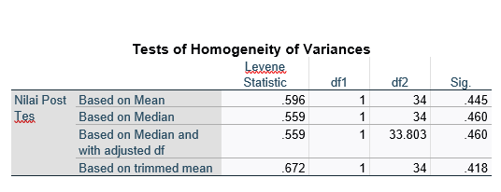
Hasil dari uji homogenitas pada penlitian ini sebagai berikut :
Tabel 4.7 Hasil Uji Homogenitas Kelas Eksperimen dan Kelas Kontrol

Taraf signifikan sebagai berikut :
- Jika nilai signifikan > 0,05, maka distribusi data homogen
- Jika nilai signifikan < 0,05, maka distribusi data tidak homogen
Hasil uji homogenitas dengan nilai tengah (Based on mean) pada uji levene statistic dengan df (derajat kebebasan) sebesar 34 (N-2), dan nilai signifikan 0,445 > 0,05. Berdasarkaan nilai signifikan yang lebih besar dari pada 0,05 ( 0,445 > 0,05) maka distribusi data bersifat homogen.

4.3 Pengujian Hipotesis
Hasil uji hipotesis pada penelitian ini berdasarkan kriteria P > 0,05 maka H₀ ditolak sehingga dapat dikatakan tidak terdapat perbedaan hasil belajar Bahasa Indonesia pada kelompok eksperimen dengan kelompok kontrol. Apabila P < 0,05 maka H_{a} diterima sehingga dapat dikatakan bahwa terdapat pengaruh hasil belajar Bahasa Indonesia pada kelompok eksperimen dengan kelompok kontrol. Hal ini menunjukkan bahwa model pembelajaran TGT (Team Game Tournament) berpengaruh terhadap hasil belajar Bahasa Indonesia siswa kelas V Gugus 4 Panji. Berikut data Uji t dengan nilai signifikan :

Tabel 4.8 Hasil Uji t elas Eksperimen dan Kelas Kontrol
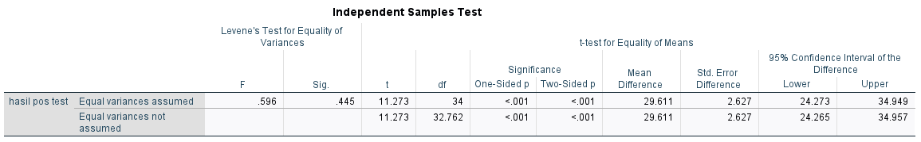

Berdasarkan hasil uji Hipotesis dari uji independent sampel T-test , terdapat nilai t_{hitung} dilihat berdasarkan df = 34 dengan taraf signifikan 0,05 = 1,691. nilai t_{hitung} > t_{tabel} (11,273 > 1,691) dan nilai Sig (2-tailed) 0,001 < 0,05 menunjukkan adanya pengaruh yang signifikan terhadap model pembelajaran Cooperative Learning Tipe TGT (Team Game Tournament) berpengaruh terhadap hasil belajar Bahasa Indonesia siswa kelas V Gugus 4 Panji.

4.4 Pembahasan Hasil Penelitian
Model pembelajaran cooperative tipe Team Games Tournament (TGT) berbantuan media Quizizz merupakan sebuah model yang disajikan dalam bentuk kelompok bermain dan bertanding dengan menggunakan media digital. Model tersebut disajikan untuk mempermudah guru dalam proses pembelajaran sehingga dapat meningkatkan hasil belajar atau meningkatkan pemahaman siswa dalam sebuah materi, bahkan siswa dapat berinteraksi dengan teman sejawatnya dan menyuarakan pendapatnya untuk memenangkan sebuah pertandingan sehingga peneliti melakukan penelitian terhadap model TGT berbantuan media Quizizz. Penelitian ini dilakukan setelah pengesahan proposal skripsi yakni pada tanggal 30 Desember 2024 sampai dengan 29 Januari. Pada penelitian awal peneliti mengobservasi situasi pembelajaran dan melakukaan koordnasi tekait dengan modul ajar. Pada tahap kedua peneliti mengobservasi kembali terkait pengimplementasian modul ajar pada tahap pemberian materi dan pengelompokan siswa, tahap ketiga melakukan arahan kepada siswa membawa handphone untuk melakukan sebuah pertandingan melalui aplikasi quizizz dan tahap terakhir guru mengimplementasikan arahan modul ajar yang diberikan peneliti beserta post test yang akan dikerajakan oleh siswa.
Penggunaan model pembelajaran Team Games Tournament berbantuan media Quizizz ini dapat mempermudah siswa untuk memahami materi yang disampaikan terutama dalam mata pelajaran Bahasa Indonesia dengan materi fakta dan opini sehingga berdampak baik dalam hasil belajar siswa yang diperoleh dari proses pembelajaran. Pernyataan tersebut dibuktikan dalam proses pembelajaran di kelas eksperimen yaitu kelas V di SDN 2 Tenggir. Sebelum melakukan penelitian pada proses pembelajaran di kelas eksperimen peneliti melihat sebuah kondisi pembelajaran yang membosankan, siswa pasif, dan siswa tidak mendapat pengalaman baru untuk mencoba sebuah pembelajaran berbasis teknologi bahkan hasil belajar yang tidak sesuai dengan rata-rata nilai ang ingin dicapai, hal tersebut terjadi karena penggunaan model pembelajaran yang kurang tepat dan siswa tidak dilibatkan untuk mengembangkan pola berfikir, seperti penggunaan model yang tidak cocok pada materi pembelajaran atau mata pelajaran. Pada saat penelitian berlangsung mulai dari tahap awal siswa sudah antusias mendengarkan guru menjelaskan materi dan memberikan arahan untuk pembelajaran berbasis digital.
Pada pembelajaran dikelas eksperimen dengan menggunakan model TGT berbantuan media quizizz pada mata pelajaran Bahasa Indonesia dengan materi fakta dan opini siswa lebih interaktif, kondusif, mendapat pengalaman baru menganai penggunaan media quizizz, siswa tertantang untuk memenangkan pertandingan, dan materi mudah diingat oleh siswa sehingga siswa dapat mudah mengerjakan sebuah soal yang diberikan oleh guru, hal ini sepedapat dengan pertnyaan Alfera Bekti Susanti (2020) yang menyatakan bahwa
penggunaan media pembelajaran berbasis digital sangat memberikan sebuah pengaruh terhadap kinerja dan hasil pembelajaran peserta didik.
Pada pembelajaran di kelas eksperimen, siswa lebih antusias untuk menyuarakan hasil pendapatnya melalui sebuah pertandingan dengan menggunakan media digital dan meningkatkan kemapuan berfikir untuk memenangkan sebuah pertandingan. Pernyataan tersebut sesuai dengan kelebihan model pembelajaran TGT berbantuan media quizizz yaitu :
- Peserta didik dapat antusias berkerja sama dengan teman sejawatnya dan mendapat pengalaman baru dengan media digital yang disajikan oleh guru sehingga Model pembelajaran TGT berbantuan media quizizz tidak merasa bosan pada saat proses pembelajaran berlangsung.
- Peserta didik dapat berinteraksi positif pada saaat proses pembelajaran berlangsung sehingga memperkuat pemahaman materi yang disampaikan oleh guru.
- Peserta didik dapat menuangkan pemikirannya untuk memenangkan sebuah pertandingan yang berdampak pada pola berfikir dan mampu mengerjakan kompetensi yang dibuat guru setelah proses pembelajaran berlangsung.
Pembelajaran dengan model Team Games Tournament berbantuan media quizizz yang digunakan oleh peneliti dapat membuat pembelajaran lebih menarik dan interaktif. Hal tersebut dibuktikan dari proses pembelajaran di kelas ekperimen (Kelas V SDN 2 Tenggir) yang lebih menarik daripada kelas control (Kelas V SDN 1 Kayuputih) melalui beberapa pengujian hasil post test mulai dari hasil mean pada kelas eksperimen lebih besar dari pada kelas control dengan perolehan 83 > 53, dapat dibuktikan hasil normalitas dengan standar deviation atau simbangan baku 10.91120500, nilai absolute 0,146 , nilai test statistic sebesar 0,146, nilai Sig (2-tiled) 0,200 > 0,05, dengan batas bawah sebesar 376 dan batas atas 401, dengan nilai signifikan 0,200 > 0,05 bahwasanya data tersebut berdistribusi normal, dan hasil uji homogenitas dengan nilai tengah (Based on mean) pada uji levene statistic dengan df (derajat kebebasan) sebesar 34 (N-2), dan nilai signifikan 0,445 > 0,05, maka data bersifat homogen, dan uji Hipotesis dari uji independent sampel T-test , terdapat nilai t_{hitung} dilihat berdasarkan df = 34 dengan taraf signifikan 0,05 = 1,691. nilai t_{hitung} > t_{tabel} (11,273 > 1,691) dan nilai Sig (2-tailed) 0,001 < 0,05 (Ha diterima) menunjukkan adanya pengaruh yang signifikan terhadap model pembelajaran Cooperative Learning Tipe TGT (Team Game Tournament) berpengaruh terhadap hasil belajar Bahasa Indonesia siswa kelas V Gugus 4 Panji.
Berdasarkan beberapa uji data melalui uji persyaratan analisis menunjukkan bahwasanya ada pengaruh yang signifikan penggunaan model Team Games Tournament terhadap hasil belajar siswa berbantuan media quizizz. Beberapa temuan tersebut dapat dibandingkan bahwa model team games tournament ini lebih cocok digunakan untuk mata pelajaran Bahasa Indonesia dari pada model diskusi terbimbing dalam mengatasi rendahnya hasil belajar siswa. Pada proses pembelajaran yang berlangsung di kelas ekperimen sesuai dengan sintaks atau tahapan penyajian dari model Team Games Tournament yang diungkapkan oleh Slavin dalam Hariyanto (2019) diantaranya guru menyampaikan materi dengan jelas menggunakan PPT (siswa antusias mendengarkan dan memahami penjelasan guru), siswa dapat belajar bersama dan berinteraksi positif, siswa mampu bermain dan belajar bersama, siswa mampu melakukan pertandingan dengan memperoleh hasil yang maximal, setelah pertandingan selesai guru memberikan penghargaan. Proses pembelajaran menggunakan model Team Games Tounament dengan berbantuan media quizizz ini dapat terlihat jelas interkasi atau respon siswa pada saat proses pembelajaran dan peserta didik senang mengikuti pelajaran Bahasa Indonesia yang awalnya monoton menjadi aktif di dalam kelas sehingga siswa mampu memahami materi yang disampaikan oleh guru dan hasil belajar yang meningkat daripada sebelumnya. Pembelajaran tersebut juga menimbulkan sebuah kerjasama antara guru dan siswa untuk mencapai tujuan pembelajaran serta siswa mendapat pengalaman baru mengenai penggunaan media berbasis digital.
Pernyataan diatas juga sesuai dengan penelitian terdahulu yang dilakukan oleh Fauzi. A, dkk (2024), Hamidah, RI, dkk (2024), dan Paula, SR, dkk (2024) menunjukkan bahwa model team games tournament ini dapat meningaktkan hasil belajar siswa. Hasil peneliti memiliki penyempurnaan dari penelitian terdahulu bahwa model Team Games Tournament dibantu dengan media quizizz sehingga hasilnya lebih berdampak terhadap hasil belajar siswa.
Berdasarkan pemaparan diatas, dapat disimpulkan bahwa model Team Games Tournament berpengaruh terhadap hasil belajar siswa dengan bantuan media Quizizz pada mata pelajaran Bahasa Indonesia kelas V di Gugus 4 Panji tahun ajaran 2024/2025.

BAB 5. PENUTUP

5.1 Kesimpulan
Berdasarkan hasil penelitian dan pembahasan mengenai hasil belajar siswa yang menggunakan model pembelajaran cooperative tipe Team Games Tournament berbantuan media quizizz pada mata pelajaran Bahasa Indonesia kelas V di gugus 4 panji dapat disimpulkan bahwa hasil belajar siswa yang menggunakan model Team Games Tournament berbantuan media quizizz lebih baik daripada model diskusi terbimbing. Hasil belajar peserta didik dapat dilihat dari rata-rata nilai kelas ekperimen mendapatkan rata-rata nilai sebesar 83, sedangkan nilai rata-rata kontrol yaitu 53.
Pernyataan diatas dapat dibutikan dengan hasil pengujian data hipotesis menggunakan uji independent sampel t-test dengan nilai signifikan 0,001 < 0,05 menunjukkan adanya pengaruh yang signifikan terhadap model pembelajaran Cooperative Learning Tipe TGT (Team Game Tournament) berpengaruh terhadap hasil belajar Bahasa Indonesia siswa kelas V Gugus 4 Panji tahun ajaran 2024/2025.

5.2 Implikasi
Berdasarkan hasil penelitian tersebut dapat dikemukakan secara teoritis dan praktis sebagai berikut :
- Secara Teoritis
- Penggunaan model cooperative learning tipe Team Games Tournament berbantuan media quizizz dapat berpengaruh terhadap hasil belajar siswa, terutama pada mata pelajaran Bahasa Indonesia, sehingga pada saat proses pembelajaran siswa menjadi antusias dan bersungguh-sungguh dalam mengikuti pembelajaran
- Pada saat proses pembelajaran guru dan siswa memiliki pengalaman baru dengan belajar bersama kelompok bertukar pendapat dengan menggunakan media teknologi.

- Secara Praktis
Hasil penelitian ini dapat menjadi masukan bagi guru dan calon guru, untuk lebih sering menggunakan beberapa model pembelajaran dengan berbantuan media teknologi, agar proses pembelajaran menjadi interktif terutama pada mata pelajaran Bahasa Indonesia.

5.3 Saran
Berdasarkan kesimpulan diatas, daran dalam penelitian ini adalah :
- Bagi guru, dapat dijadikan pedoman untuk pembelajaran yang lebih baik dari sebelumnya sehingga meningkatkan hasil belajar peserta didik sehingga pembelajaran lebih aktif dan menarik.
- Bagi pihak sekolah, diharapkan dapat menyarankan pada guru di sekolah tersebut untuk melaksankan proses pembelajaran dengan menerapkan model pembelajaran Team Games Tournament berbantuan media quizizz sebagai salah satu model pembelajaran dalam mata pelajaran Bahasa Indonesia.
- Bagi peneliti lain, diharapkan dapat dijadikan masukan bagi peneliti lain untuk penelitian lebih lanjut pada subjek penelitian yang berbeda.

DAFTAR PUSTAKA

Anggraeni, V., & Wasitohadi, W. (2014). Upaya Meningkatkan Keaktifan Dan Hasil Belajar Matematika Siswa Kelas 5 Melalui Model Pembelajaran Kooperatif Tipe Teams Games Tournament (Tgt) Di Sekolah Dasar Virgo Maria 1 Ambarawa Semester Ii Tahun Pelajaran 2013 2014. Satya Widya, 30(2), 121-136.
Al Haddar, G., & Juliano, M. A. (2021). Analisis media pembelajaran quizizz dalam pembelajaran daring pada siswa tingkat sekolah dasar. Edukatif: Jurnal Ilmu Pendidikan, 3(6), 4794-4801.
Al Mawaddah, A. W., Hidayat, M. T., Amin, S. M., & Hartatik, S. (2021). Pengaruh Penggunaan Media Pembelajaran Quizizz terhadap Hasil Belajar Siswa pada Mata Pelajaran Matematika melalui Daring di Sekolah Dasar. Jurnal Basicedu, 5(5), 3109-3116.
Azizah, E. N., Koesmadi, D. P., & Nur’afifah, U. U. (2024). Pengaruh Metode Teams Games Tournament (Tgt) terhadap Minat Belajar Bahasa Indonesia Siswa Kelas IV di Mi Al Falah Beran. EDUKASIA: Jurnal Pendidikan dan Pembelajaran, 5(1), 1527-1532.
Denny, D. (2024). Penerapan Metode Team Games Tournament (TGT) untuk Meningkatkan Kemampuan Belajar Siswapada Mata Pelajaran Bahasa Indonesia Materi Teks Argumentasi. Sintaksis: Publikasi Para ahli Bahasa dan Sastra Inggris, 2(5), 258-265.
Devi, K. K. (2022). Penggunaan Media Pembelajaran Quizizz untuk Evaluasi Pembelajaran Pendidikan Agama Islam di SDN 1 Kutosari (Doctoral dissertation, IAINU Kebumen).
Fauzi, A., & Masrupah, S. (2024). Pengaruh Model Pembelajaran Kooperatif Tipe Team Games Tournament (TGT) Terhadap Hasil Belajar Siswa. Ngaos: Jurnal Pendidikan Dan Pembelajaran, 2(1), 10-20.
Hariyanto, A. (2019). Model Pembelajaran Team Games Tournament (TGT) dan Jigsaw Melalui Pendekatan Saiintifik. Deepublish. Yogyakarta
Hamidah, R. I., & Liansari, V. (2024). Pengaruh Model Pembelajaran Teams Games Tournament (Tgt) Terhadap Hasil Belajar Bahasa Indonesia Peserta Didik Sekolah Dasar. Pendas: Jurnal Ilmiah Pendidikan Dasar, 9(1), 3499-3508.
Hikam, F. F., & Karima, S. (2020). Pengaruh contextual teaching and learning (CTL) terhadap prestasi belajar siswa pada bidang studi PAI di SDIT Insantama Banjar. Didaktika: Jurnal Kependidikan, 9(1), 48-59.
Jannah, N. R., Soewardini, H. M. D., & Aini, N. (2024). Penerapan Model Pembelajaran TGT untuk meningkatkan Minat Belajar dan Keterampilan Kolaboratif Sekolah Dasar pada Mata Pelajaran Bahasa Indonesia. Journal of Education and Pedagogy, 1(2), 46-53.
Kusumawati, E. D., Nur’afifah, U. U., & Dimas, A. (2023). Pengaruh Model Pembelajaran Teams Games Tournament (TGT) terhadap Hasil Belajar Mata Pelajaran Bahasa Indonesia Siswa Kelas I Di SD Negeri Tempuran 1. Global Education Journal, 1(3), 401-409.
Manalu, J. B., Sitohang, P., & Henrika, N. H. (2022). Pengembangan perangkat pembelajaran kurikulum merdeka belajar. Prosiding Pendidikan Dasar, 1(1), 80-86.
Mardicko, A. (2022). Belajar dan Pembelajaran. Jurnal Pendidikan Dan Konseling (JPDK), 4(4), 5482-5492.
Martin, R., & Simanjorang, M. M. (2022). Pentingnya peranan kurikulum yang sesuai dalam pendidikan di indonesia. Prosiding Pendidikan Dasar, 1(1), 125-134.
Marwati, E., Anugrahana, A., & Ariyanti, P. B. Y. (2023). Upaya Peningkatan Hasil Belajar Bahasa Indonesia Melalui Model Pembelajaran Cooperative Learning Tipe Team Games Tournament (TGT) Kelas IV SD Negeri Plaosan 1. Jurnal Pendidikan Tambusai, 7(1), 2601-2607.
Muliya, M. (2022). Penerapan Media Quizizz Dalam Meningkatkan Hasil Belajar Siswa Pada Mata Pelajaran Bahasa Indonesia Kelas X Busana 2. ENGGANG: Jurnal Pendidikan, Bahasa, Sastra, Seni, dan Budaya, 3(1), 65-78.
Paula, S. R., & Dafit, F. (2024). Pengaruh Model Pembelajaran Team Games Tournament (TGT) terhadap Hasil Belajar Bahasa Indonesia Kelas V SDN 004 Petapahan. Indonesian Research Journal on Education, 4(4), 2552-2558.
Peraturan Kementerian Pendidikan, dan Kebudayaan Nomor 32, Tentang Capaian Pembelajaran Pada Pendidikan Anak Usia Dini, Jenjang Pendidikan Dasar, Dan Jenjang Pendidikan Menengah Pada Kurikulum Merdeka, 2024. Jakarta
Pratikto, N. S., Sukmawati, R. A., & Suryaningsih, Y. (2024). Motivasi Belajar Siswa dalam Pembelajaran Matematika Berkonteks Kawasan Lahan Basah dengan Model Pembelajaran Kooperatif Tipe Team Games Tournament Berbantuan Quizizz pada Materi Peluang. Jurmadikta, 4(1), 73-83.
Pratiwi, V., Bramantha, H., & Hamidiah, N. (2024). Perbedaan Kemampuan Memecahkan Masalah Menggunakan Model Make A Match Dengan Model Pembelajaran Langsung Pada Mata Pelajaran Matematika Kelas V Sekolah Dasar. Dharmas Education Journal (DE_Journal), 5(2), 789-794.
Pristiwanti, D., Badariah, B., Hidayat, S., & Dewi, R. S. (2022). Pengertian pendidikan. Jurnal Pendidikan Dan Konseling (JPDK), 4(6), 7911-7915.
Ramdani, N. S., Nugraha, H., & Hadiapurwa, A. (2021). Potensi pemanfaatan media sosial tiktok sebagai media pembelajaran dalam pembelajaran daring. Akademika, 10(02), 425-436.
Sari, E. M., Trisiana, A., & Sarafuddin, S. (2023). Pengaruh Model Pembelajaran Teams Games Tournament (TGT) Tehadap Kemampuan Membaca Siswapada Mata Pelajaran Bahasa Indonesia Kelas II SDN Gandekan Surakarta Tahun Pelajaran 2022/2023. Jurnal Pendidikan Tambusai, 7(3), 20063-20070.
Shilphy A. Octavia. 2020. Model-Model Pembelajaran. Yogyakarta: Deeppublish
Sugiyono (2022). Metode Penelitian Kuantitatif, Kualitatif, dan R&D. Alfabeta. Jakarta
Suningsih, N. R. (2021). Kooperatif Model Tgt Pada Pembelajaran Bahasa Indonesia. Language: Jurnal Inovasi Pendidikan Bahasa Dan Sastra, 1(2), 246-254
Susanti, A. B. (2020). Upaya peningkatan hasil belajar daring pada tema globalisasi melalui media belajar berbasis game edukasi quizizz siswa kelas VI SD Negeri Kesongo 01 Kabupaten Semarang. JP3 (Jurnal Pendidikan dan Profesi Pendidik), 6(1), 73-82.
Sutikno, M. S. (2021). Strategi pembelajaran. Penerbit Adab.
Umar, M. (2021). Implementasi model pembelajaran Team Game Tournament untuk meningkatkan hasil belajar bahasa Inggris. Jurnal Edutrained: Jurnal Pendidikan dan Pelatihan, 5(2), 140-147.
Wulandari, R. M., Zumrotun, E., & Wiranti, D. A. (2024). Pengaruh Model Pjbl Berbantuan Media Quizizz Terhadap Hasil Belajar Bahasa Indonesia Di Kelas V Sd. Jurnal Holistika, 8(1), 45-53.
Zakiyah, A., Musaddat, S., & Rahmatih, A. N. (2024). Pengaruh Penggunaan Quizizz Berbasis Kearifan Lokal Terhadap Hasil Belajar SiswaPembelajaran Bahasa Indonesia Kelas Iv Sdn 8 Cakranegara. Pendas: Jurnal Ilmiah Pendidikan Dasar, 9(1), 4736-4748.

LAMPIRAN

Lampiran 1

KEMENTRIAN PENDIDIKAN, KEBUDAYAAN, RISET, DAN TEKNOLOGI
NOMOR 032 TAHUN 2024
TENTANG
CAPAIAN PEMBELAJARAN PADA PENDIDIKAN ANAK USIA DINI JENJANG PENDIDIKAN DASAR, DAN PENDIDIKAN MENENGAH KURIKULUM MERDEKA

BAHASA INDONESIA FASE C
ELEMEN | CAPAIAN PEMBELAJARAN
Membaca dan memirsa | Peserta didik mampu menganalisis Informasi dari berbagai teks serta nilai-nilai yang terkandung dalam teks sastra visual atau audio visual

Lampiran 2
PERANGKAT PEMBELAJARAN BAHASA INDONESIA FASE C
 | Elemen | CP | Konten | Kompetensi | Aspek Level Pemahaman | TP | Dime nsi | Elemen | Sub Elemen | Karakter P3 | ATP | JP
 | Membaca dan memirsa | Peserta didik mampu menganalisis infromasi dari berbagai macam teks serta nilai-nilai yng terkandung dalam teks sastra dari teks visual dan/atau audiovisual | Perbedaan fakta dan opini | Pemahaman, membaca, mengidentifikas, membandingkan,menggunakan kalimat fakta dan opini | Aplikasi | Setelah mengikuti pembalajaran siswa mampu memahami, membaca, menulis, membandingkan,kalimat fakta dan opini | Bergotong royong | kolaborasi | Komunika si untuk mencapai tujuan bersama | Memahami informasi yang disampaikan (ungkapan pikiran, perasaan, dan keprihatinan) orang laindan menyampaika n informasi secara akurat. | - Menyebutkan makna dari kalimat fakta dan opini beserta karakteristiknya  - Membaca kalimat fakta dan opini melalui sebuah informasi  - Mengidentifikasi kalimat fakta dan opini melalui berbagai teks informasi baik visual maupun audiovisual  - Membandingkan kalimat fakta dan opini  - Membuat kalimat fakta dan opini  - Mempresentasikan hasil karya kalimat fakta dan opini | 6  JP
 |  |  |  |  |  |  | Berna lar kritis | Mempe roleh dan mempr oses informa si dan gagasa n | Mengident ifikasi, mengklarif ikasi, dan mengolah informasi dan gagasan | Mengumpulk an, mengklarifika sikan, membandingk an, dan memilih informasi dan gagasan dari berbagai sumber. |  | 6  JP
 |  |  |  |  |  |  | Kreatif | Menghasilkan gagasan yang orisinal | Membuat gagasan untuk memunculkan hal baru sesaui dengan pikiran dan perasaaanya | Mengembangkan gagasan yang dimiliki untuk membuat kombinasi hal yang baru dan imajinatif untuk mengekspresikan pikiran dan/ atau perasaanya |  | 6  JP
KKTP:
- Dikatakan tuntas apabila siswa mampu menyebutkan makna dari kalimat fakta dan opini beserta karakteristiknya dengan benar.
- Dikatakan tuntas apabila siswa mampu membaca kalimat fakta dan opini melalui sebuah informasi
- Dikatakan tuntas apabila siswa mampu Mengidentifikasi kalimat fakta dan opini melalui berbagai teks informasi baik visual maupun audiovisual dengan benar.
- Dikatakan tuntas apabila siswa mampu membandingkan kalimat fakta dan opini dengan tepat.
- Dikatakan tuntas apabila siswa mampu membuat kalimat fakta dan opini dengan benar.
- Dikatakan tuntas apabila siswa mampu mempresentasikan hasil karya kalimat fakta dan opini
Karakter:
- Bernalar kritis: Siswa sudah mulai mampu mengindetifikasi sebuah kalimat fakta dan opini
- Bergotong royong: Siswa sudah mulai bertukar ide, saling memberikan masukan, dan bekerja sama dalam memecahkan soal fakta dan opini
- Kreatif: Siswa sudah mulai mampu membuat sebuah kalimat fakta dan opini sesuai pikiran/imajinasi dan perasaannya

Lampiran 3
Penyusun : Fitriyatul Jannah
Instansi : SD Negeri 2 Tenggir
Tahun : Tahun 2025
Jenjang Sekolah : SD
Mata Pelajaran : Bahasa Indonesia
Fase/kelas : C/5
Tema : Fakta dan Opini
Elemen : Membaca dan memirsa

MODUL AJAR
PEMBELAJARAN YANG BERPUSAT PADA SISWA

Tema/Muatan : | Bahasa Indonesia |  | Kelas/Semester : | 5 / 2
Aktivitas : | 1 |  | Alokasi Waktu: | 6 JP

Tujuan Pembelajaran | Mampu membandingkan kalimat fakta dan opini dan menggunakan kalimat fakta dan opini dalam kehidupan sehari-hari
Alur Tujuan Pembelajaran | Kegiatan 1  - Menyimak penjelasan guru mengenai pengertian dan karakteristik kalimat fakta dan opini  - Mengidentifikasi dan menentukan kalimat fakta dan opini dari berbagai teks infromasi baik berupa visual dan audiovisual  - Mempresentasikan hasil tugas dan menentukan kalimat fakta dan opini yang diberikan oleh guru.
KKTP | KKTP : Kegiatan pembelajaran tuntas apabila peserta didik bisa membandingkan kalimat fakta dan opini dan menggunakan kalimat fakta dan opini dalam kehidupan sehari-hari  Karakter yang diharapkan :  - Bergotong Royong : Peserta didik terbiasa bertukar ide, saling memberikan masukan, dan bekerja sama dalam memecahkan soal fakta dan opini  - Bernalar Kritis : Peserta didik terbiasa mengamati dan mengidentifikasi kalimat fakta dan opini dari sebuah teks informasi  - Kreatif : Peserta didik mampu membuat sebuah kalimat fakta dan opini
Profil Pelajar Pancasila | - Bergotong Royong (Elemen Kolaborasi)  - Bernalar Kritis (Elemen Memperoleh dan memproses informasi dan gagasan)  - Kreatif (Elemen menghasilkan gagasan yang orisinal)

- Langkah-Langkah Pembelajaran
  - Kegiatan Pendahuluan
No. | Kegiatan Guru | Kegiatan Siswa | Alokasi Waktu
1 | Mengucapkan salam | Menjawab Salam | 1 menit
2 | Menanyakan siswa yang tidak hadir | Menjawab siswa yang tidak hadir | 1 menit
3 | Menyuruh salah satu siswa secara bergantian untuk memimpin doa | Siswa berdoa | 4 menit
4 | Memberikan sebuah pernyataan dan pertanyaan pemantik dari materi kalimat fakta dan opini | Menyimak dan menjawab pertanyaan yang diberikan guru | 6 menit
5 | Menjelaskan tujuan pembelajaran/Alur tujuan pembelajaran dan strategi pembelajaran | Menyimak penjelasan guru | 3 menit

  - Kegiatan Inti

No. | Kegiatan Guru | Kegiatan Siswa | Alokasi Waktu
1 | Menjelaskan pengertian dan karakteristik kalimat fakta dan opini dari PPT yang ditayangkan | Menyimak penjelasan guru | 30 menit
2 | Memberikan 5 pertanyaan untuk mengetahui tingkat pemahaman siswa secara mendasar | Menjawab pertanyaan tentang pemahaman kalimat fakta daan opini | 20 menit
3 | Mengelompokkan siswa menjadi 6 kelompok yang terdiri dari 3 siswa untuk bermain games melalui aplikasi quizizz | Berkelompok sesuai dengan intruksi yang guru berikan | 15 menit
4 | Meberikan sebuah arahan kepada siswa agar dapat menggunakan Handphone untuk mengerjakan kuis secara bersamaan | Perwakilan kelompok didampingi anggota kelompoknya untuk membuka handphone dan mengakses join quizizz | 20 menit
5 | Memberikan sebuah kode join games dari quizizz yang ditampilkan secara langsung kepada siswa | Memasukkan kode join games | 15 menit
6 | Memulai games pertandingan dan memonitor secara langsung kinerja setiap kelompok | Mengerajakan kuis dengan cara bergantian dengan anggota kelompoknya | 25 menit
7 | Menghentikan games setelah alarm games berbunyi | Menyelesaikan kuis | 5 menit
8 | Menampilkan score yang diperoleh setiap kelompok | Melihat score | 5 menit
9 | Meberikan sebuah arahan untuk membuat kalimat fakta dan opini | Mengerjakan perintah untuk membuat kalimat fakta dan opini | 30 menit
10 | Menetukan kelompok dengan score tertinggi dan diberikan penghargaan | Menyimak penjelasan guru | 10 menit

  - Kegiatan Penutup

No. | Kegiatan Guru | Kegiatan Siswa | Alokasi Waktu
1 | Memeberikan refleksi berupa emotikon senang dan tidak senang pada proses pembelajaran yang dilakukan   | Menjawab dan memberikan ekspresi sesaui dengan perasaanya | 3 menit
2 | Guru menyakan hambatan selama kegiatan proses pembelajaran | Memberikan pernyataanberupa keluh kesah pada saat proses pembelajaran | 5 menit
3 | Menyimpulkan materi ATP pada hari ini/meberikan penguatan | Menyimak penjelasan | 3 menit
4 | Melaksanakan post tes | Mengerjakan post tes | 20 menit
5 | Menyuruh salah satu siswa secara bergantian untuk memimpin doa | Siswa berdoa | 4 menit

Penilaian:
- Penilaian pengetahuan dalam bentuk tes tertulis
- Penilaian keterampilan dengan membuat kalimat panjang berdasarkan pengamatan
- Penilaian sikap
*Catatan : Komponen lainnya sebagai pelengkap.

Situbondo, 31 Desember 2024
Mengetahui,
Kepala SDN 2 Tenggir Guru Kelas V/Mapel

Imam Adi Wijoyo, S.Pd Imam Gazali, S.Pd
NIP. 196807152005011005 NIP. 198505132023211008

Asesment profil P3
NO | Bergotong Royong | Elemen Kolaborasi
NO | Bergotong Royong | Kurang Berkembang | Mulai Berkembang | Berkembang | Sangat berkembang
1 | Afika Naila Putri
2 | Afrina Giyas Naila Zafiratuzzahra
3 | Alief Fadlal Mukminin
4 | Arif Setya Ramadhani
5 | Aryasatya Radhitya
6 | Azam Mudrik Mutawakkil
7 | Azriel Suci Nur Adam
8 | Hamid Sulton
9 | Indra Difran Ramadhan
10 | Khofid Tamam
11 | Maghfirotul Hasanah
12 | Moch. Ubaydillah Rezeki
13 | Moh. Ivan Maulana
14 | Moh.Azriel Al Khalifi Zikri
15 | Mohammad Arif Rabbany
16 | Nuril Aisyah Ikmala
17 | Rayhan Maulana Ihsan
18 | Zidqu Jarir Rahmani

Keterangan
Bergotong Royong ( Elemen Kolaborasi )
- Kurang berkembang jika siswa belum mampu berkerja sama untuk menyelesaikan soal dengan tepat.
- Mulai berkembang jika siswa sudah mampu berkerja sama dan menyampaikan ide untuk menyelesaikan soal dengan tepat
- Berkembang jika siswa sudah mampu sudah mampu berkerja sama dan menyampaikan ide untuk menyelesaikan soal dengan tepat dan benar
- Sangat berkembang jika siswa sudah mampu sudah mampu berkerja sama dan menyampaikan ide untuk menyelesaikan soal dengan

NO | Bernalar  Kritis | Elemen Memperoleh dan memproses informasi dan gagasan
NO | Bernalar  Kritis | Kurang Berkembang | Mulai Berkembang | Berkembang | Sangat berkembang
1 | Afika Naila Putri
2 | Afrina Giyas Naila Zafiratuzzahra
3 | Alief Fadlal Mukminin
4 | Arif Setya Ramadhani
5 | Aryasatya Radhitya
6 | Azam Mudrik Mutawakkil
7 | Azriel Suci Nur Adam
8 | Hamid Sulton
9 | Indra Difran Ramadhan
10 | Khofid Tamam
11 | Maghfirotul Hasanah
12 | Moch. Ubaydillah Rezeki
13 | Moh. Ivan Maulana
14 | Moh.Azriel Al Khalifi Zikri
15 | Mohammad Arif Rabbany
16 | Nuril Aisyah Ikmala
17 | Rayhan Maulana Ihsan
18 | Zidqu Jarir Rahmani

Keterangan
Bernalar Kritis ( Elemen memperoleh dan memproses informasi dan gagasan)
- Kurang berkembang jika siswa belum mampu mengamati dan mengidentifikasi fakta dan opini dari kalimat sederhana atau dari teks informasi
- Mulai berkembang jika siswa sudah mampu Peserta didik terbiasa mengamati dan mengidentifikasi kalimat fakta dan opini dari sebuah teks informasi
- Berkembang jika siswa sudah mampu Peserta didik terbiasa mengamati dan mengidentifikasi kalimat fakta dan opini dari sebuah teks informasi dan kalimat yang biasa digunakan dalam kehidupan sehari-hari
- Sangat berkembang jika siswa sudah mampu mengamati dan mengidentifikasi kalimat fakta dan opini dari sebuah teks informasi dan kalimat yang biasa digunakan dalam kehidupan sehari-hari.

NO | Kreatif | Elemen Menghasilkan gagasan yang orisinal
NO | Kreatif | Kurang Berkembang | Mulai Berkembang | Berkembang | Sangat berkembang
1 | Afika Naila Putri
2 | Afrina Giyas Naila Zafiratuzzahra
3 | Alief Fadlal Mukminin
4 | Arif Setya Ramadhani
5 | Aryasatya Radhitya
6 | Azam Mudrik Mutawakkil
7 | Azriel Suci Nur Adam
8 | Hamid Sulton
9 | Indra Difran Ramadhan
10 | Khofid Tamam
11 | Maghfirotul Hasanah
12 | Moch. Ubaydillah Rezeki
13 | Moh. Ivan Maulana
14 | Moh.Azriel Al Khalifi Zikri
15 | Mohammad Arif Rabbany
16 | Nuril Aisyah Ikmala
17 | Rayhan Maulana Ihsan
18 | Zidqu Jarir Rahmani

Keterangan
Kreatif ( Elemen menghasilkan gagasan yang orisinal)
- Kurang berkembang jika siswa belum mampu membuat kalimat fakta dan opini sesaui dengan pikiran dan imajinasinya.
- Mulai berkembang jika siswa sudah mampu membuat kalimat fakta dan opini sesaui dengan pikiran dan imajinasinya.
- Berkembang jika siswa sudah mampu membuat kalimat fakta dan opini sesaui dengan pikiran dan imajinasinya.
- Sangat berkembang jika siswa sudah mampu membuat kalimat fakta dan opini sesaui dengan pikiran dan imajinasinya, serta mempresentasikannya.

Lampiran 4
KISI-KISI TES HASIL BELAJAR
No. | Capaian Pembelajaran | Tujuan Pembelajaran | Indikator Soal | No. Butir Soal | Jumlah Butir
1. | Peserta didik mampu menganalisis infromasi dari berbagai macam teks serta nilai-nilai yng terkandung dalam teks sastra dari teks visual dan/atau audiovisual | - Peserta didik mampu memahami makna kalimat fakta dan opini  - Peserta didik mampu mengidentifikasi kalimat fakta dan opini  - Peserta didik mampu membandingkan kalimat fakta dan opini dan menggunakan kalimat fakta dan opini dalam kehidupan sehari-hari | Peserta didik dapat mendeskripsikan pengertian, ciri dari fakta dan opini | 1, 3, 6, | 3
1. |  |  | Peserta didik dapat menentukan dan mengidentifikasi kalimat fakta | 2, 10, 11, 13, 14, | 5
 |  |  | Peserta didik dapat mengidentifikasi kalimat Opini | 5, 7, 8, 9, 15 | 5
 |  |  | Peserta didik menganalisis kalimat fakta dari iklan | 12 | 1
 |  |  | Peserta didik menganalisis kalimat opini dari iklan | 4 | 1
TOTAL SOAL |  |  |  |  | 15

Lampiran 5

SOAL POST TEST

Nama : | Nilai :
No. Absen :

Jawablah pertanyaan pilihan ganda A, B, C, dan D dengan benar!
- Sebuah bentuk kalimat menunjukkan suatu peristiwa, masalah yang terjadi secara nyata disebut dengan . . .
a. Opini c. Fakta
b. Surel d. Berita
- Bacalah kalimat dibawah ini!
  - Indonesia akan makmur apabila pemimpinnya seorang militer
  - Tanggal 17 Agustus adalah peringatan hari kemerdekaan Republik Indonesia
  - Bahasa Indonesia dan Bahasa Inggris merupakan Bahasa wajib bagi warga negara Indonesia
  - Provinsi aceh dilanda tsunami pada tahun 2004

Kalimat yang berisi fakta terdapat pada nomor . . .

a. 1 dan 2 c. 3 dan 4
b. 2 dan 3 d. 2 dan 4
- Bacalah kalimat dibawah ini!
  - Bersifat objektif, artinya apa adanya dan tidak dibuat-buat
  - Bersifat subjektif, artinya bergantung pada kepentingan tertentu
  - Memiliki data yang akurat, seperti waktu, tempat, dan tanggal kejadian
  - Berisi pendapat, baik itu pendapat pribadi maupun pendapat orang lain

Ciri-ciri kalimat fakta terdapat pada nomor . . .

a. 1 dan 2 c. 1 dan 3
b. 2 dan 3 d. 2 dan 4
- Perhatikan gambar berikut !
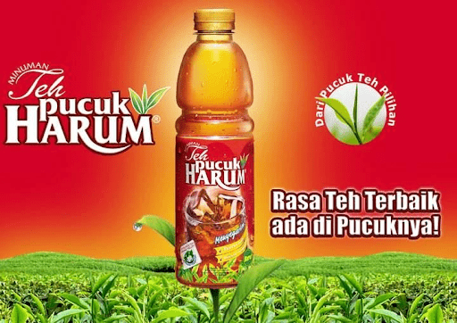
Pada gambar tersebut terdapat sebuah kalimat . . .
a. Opini c. Fakta
b. Surel d. Berita
- Bunga melati merupakan salah satu tanaman yang sangat cantik di Indonesia, kalimat tersebut merupakan kalimat . . .
a. Opini c. Fakta
b. Surel d. Berita
- Suatu bentuk pendapat, pemikiran, atau pendirian seseorang saat menghadapi fenomena tertentu berdasarkan perspektifnya disebut dengan kalimat . . .
a. Opini c. Fakta
b. Surel d. Berita
- Bacalah kalimat dibawah ini!
  - Kebakaran ini seolah sudah menjadi agenda tahunan di tanah air yang bisa disebabkan oleh ulah manusia atau kemarau yang amat panjang
  - Makhluk hidup membutuhkan makanan.
  - Indonesia memiliki dua musim, yaitu musim hujan dan musim kemarau.
  - Semangkuk bakso hangat jauh lebih nikmat disantap saat hujan.

Kalimat yang berisi opini terdapat pada nomor . . .

a. 1 dan 2 c. 3 dan 4
b. 1 dan 4 d. 2 dan 4
- Kalimat berikut yang termasuk opini adalah . . .
a. Mata pelajaran matematika merupakan mata pelajaran tersulit
b. Mata pelajaran Bahasa Indonesia adalah mata pelajaran wajib
c. Jumlah sila Pancasila ada 5
d. Bendera Negara Indonesia berwarna merah dan putih
- Dimas merupakan siswa paling rajin di antara teman-teman sekolahnya, kalimat tersebut termasuk kalimat . . .
a. Opini c. Fakta
b. Surel d. Berita
- Bahasa Indonesia adalah bahasa persatuan dan bahasa resmi yang digunakan dalam kehidupan sehari-hari, kalimat tersebut termasuk kalimat . . .
a. Opini c. Fakta
b. Surel d. Berita
- Bacalah teks berikut dengan benar !
Pada tanggal 15 Januari 2024, Aceh mengalami gempa bumi berkekuatan 7,8 skala Richter yang terletak di lepas pantai barat Sumatera. Gempa tersebut menyebabkan gelombang tsunami setinggi 5 meter yang meluluhlantakkan wilayah pesisir Aceh. Tsunami ini mengakibatkan kerusakan parah pada infrastruktur dan mengakibatkan lebih dari 200 korban jiwa serta ribuan orang kehilangan tempat tinggal.
Teks diatas merupakan sebuah teks yang mengandung kalimat . . .
a. Opini c. Fakta
b. Surel d. Berita
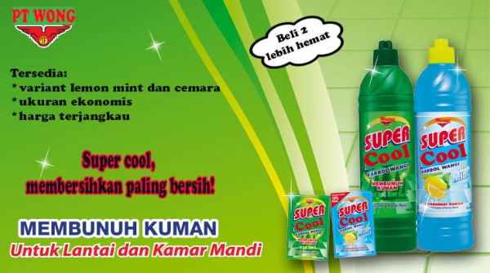
- Perhatikan Gambar berikut !
Berdasarkan gambar tersebut yang termasuk kalimat fakta ialah . . .
a. Tersedia (varian lemon mint dan cemara)
b. super cool, membersihkan paling bersih
c. membunuh kuman untuk lantai dan kamar mandi
d. super cool
- Pernyataan dibawah ini yang merupakan kalimat fakta adalah . . .
a. adi sedang mencuci baju ibunya kemarin
b. es krim vanilla lebih enak dari pada rasa coklat
c. gunung bromo terletak di jawa timur
d. warna biru lebih bagus dari pada warna pink
- Bacalah teks dibawah ini dengan benar !
1) Gunung Semeru, yang terletak di Jawa Timur, Indonesia, merupakan gunung tertinggi di pulau Jawa dengan ketinggian 3.676 meter di atas permukaan laut. 2) Pada tanggal 4 Desember 2021, Gunung Semeru mengalami erupsi besar yang mengakibatkan awan panas dan aliran lava turun dari puncaknya.
3) Erupsi ini menyebabkan kerusakan parah di beberapa desa di sekitarnya, memaksa ribuan penduduk untuk mengungsi dan mencari perlindungan. 4) Banyak orang percaya bahwa erupsi ini adalah salah satu yang paling mengerikan dalam beberapa dekade terakhir. 5) Tim penyelamat dan sukarelawan bekerja tanpa lelah untuk membantu para korban yang terdampak oleh bencana ini. Beberapa warga merasa bahwa respons pemerintah terhadap bencana ini kurang cepat dan efektif. 6) Banyak orang berpendapat bahwa tinggal di daerah dekat gunung berapi memberikan risiko besar, namun juga menawarkan kesuburan tanah yang tinggi untuk pertanian.
Pada teks tersebut yang termasuk kalimat fakta adalah . . .
a. 1, 2, 3, 5
b. 1, 4, 5, 6
c. 2, 3, 5, 6
d. 3, 4, 5, 6
- Kenapa mereka sadar akan lingkungan ? Terminal bus itu baru saja dibangun, tetapi orang-orang membuat terminal kotor karena membuang sampah sembarangan, kalimat tersebut termasuk kalimat . . .
a. Opini c. Fakta
b. Surel d. Berita

Lampiran 6
Kunci Jawaban

- C 6. A 11. C
- D 7. B 12. A
- C 8. A 13. C
- A 9. A 14. A
- A 10. C 15. A

Lampiran 7
UJI VALIDITAS SOAL SPSS 30.0
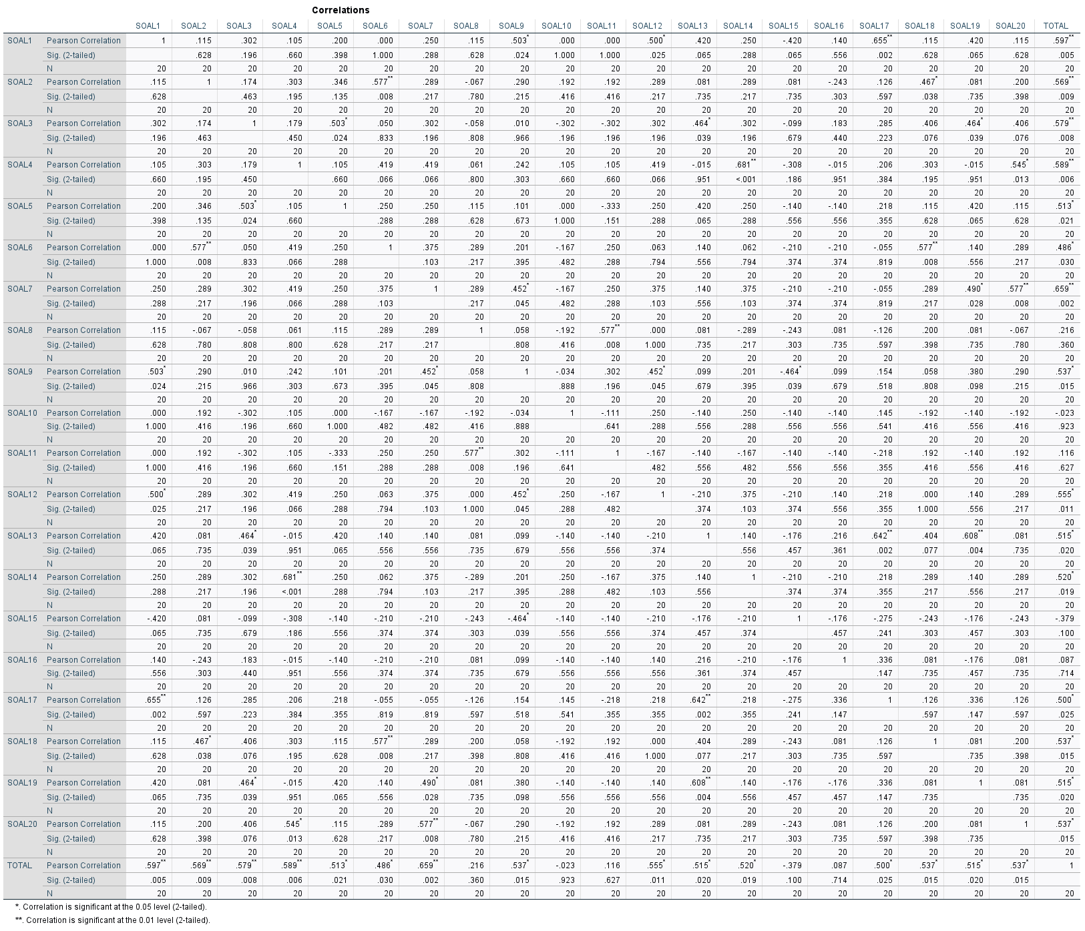
UJI VALIDITAS MICROSOFT EXCEL 2019
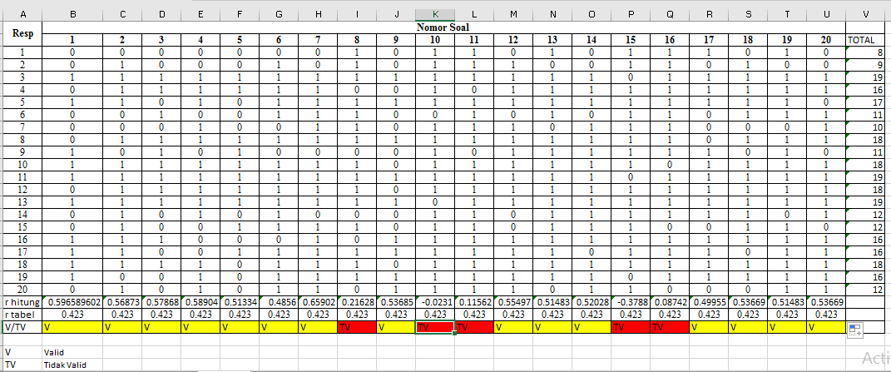

Lampiran 8
Hasil Post Test Kelas Eksperimen (SDN 2 Tenggir Kelas 5)
No | Nama | Nilai Post Test
1 | Afika Naila Putri | 86
2 | Afrina Giyas Naila Zafiratuzzahra | 92
3 | Alief Fadlal Mukminin | 79
4 | Arif Setya Ramadhani | 92
5 | Aryasatya Radhitya | 86
6 | Azam Mudrik Mutawakkil | 79
7 | Azriel Suci Nur Adam | 92
8 | Hamid Sulton | 86
9 | Indra Difran Ramadhan | 79
10 | Khofid Tamam | 86
11 | Maghfirotul Hasanah | 92
12 | Moch. Ubaydillah Rezeki | 86
13 | Moh. Ivan Maulana | 79
14 | Moh.Azriel Al Khalifi Zikri | 73
15 | Mohammad Arif Rabbany | 66
16 | Nuril Aisyah Ikmala | 86
17 | Rayhan Maulana Ihsan | 86
18 | Zidqu Jarir Rahmani | 79
Total |  | 1504

Lampiran 9
Kelas Kontrol (SDN 1 Kayuputih Kelas 5)
No | Nama | Nilai Post Tes
1 | Ahmad Nazar R | 52
2 | Amiratul Jinani | 69
3 | Arif Rahman H | 53
4 | Atika Nur Islamiyah | 63
5 | Danu Rizky Y | 59
6 | Dewi Masithoh | 40
7 | Dewi Sri Unsiya | 63
8 | Dwi Putra M | 63
9 | Ega Prastyo W | 52
10 | Intan Nuraini | 52
11 | Karmila Noer A | 63
12 | Kholid Dardir Bustomy | 47
13 | Laura Anastasya B | 52
14 | Moh. Maulana | 40
15 | Moh. Shoim R | 40
16 | Muh. Dirga Reyhan | 52
17 | Muh. Salman Khoir | 59
18 | Muh. Sholeh | 52
Jumlah |  | 971

Lampiran 10
HASIL PENGUJIAN HIPOTESIS

Group Statistics
 | kelas | N | Mean | Std. Deviation | Std. Error Mean
nilai post test | kelas eksperimen | 18 | 83.56 | 7.073 | 1.667
nilai post test | kelas kontrol | 18 | 53.94 | 8.612 | 2.030
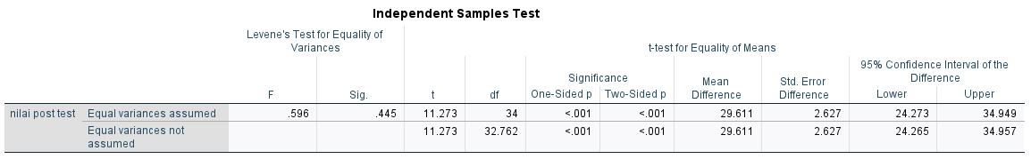

Lampiran 11
Tabel Presentasi Distribusi T
d.f | t0.10 | t0.05 | t0.025 | t0.01 | t0.005
1 | 3,078 | 6,314 | 12,706 | 31,821 | 63, 657
2 | 1,886 | 2,920 | 4,303 | 6,965 | 9,925
3 | 1,638 | 2,353 | 3,182 | 4,541 | 5,841
4 | 1,533 | 2,132 | 2,776 | 3,747 | 4,604
5 | 1,476 | 2,015 | 2,571 | 3,365 | 4,032
6 | 1,440 | 1,943 | 2,447 | 3,143 | 3,707
7 | 1,415 | 1,895 | 2,365 | 2,998 | 3,499
8 | 1,397 | 1,860 | 2,306 | 2,896 | 3,355
9 | 1,383 | 1,833 | 2,262 | 2,821 | 3,250
10 | 1,372 | 1,812 | 2,228 | 2,764 | 3,169
11 | 1,363 | 1,796 | 2,201 | 2,718 | 3,106
12 | 1,356 | 1,782 | 2,179 | 2,681 | 3,055
13 | 1,350 | 1,771 | 2,160 | 2,650 | 3,012
14 | 1,345 | 1,761 | 2,145 | 2,624 | 2,977
15 | 1,341 | 1,753 | 2,131 | 2,602 | 2,947
16 | 1,337 | 1,746 | 2,120 | 2,583 | 2,921
17 | 1,333 | 1,740 | 2,110 | 2,567 | 2,898
18 | 1,330 | 1,734 | 2,101 | 2,552 | 2,878
19 | 1,328 | 1,729 | 2,093 | 2,539 | 2,861
20 | 1,325 | 1,725 | 2,086 | 2,528 | 2,845
21 | 1,323 | 1,721 | 2,080 | 2,518 | 2,831
22 | 1,321 | 1,717 | 2,074 | 2,508 | 2,819
23 | 1,319 | 1,714 | 2,069 | 2,500 | 2,807
24 | 1,318 | 1,711 | 2,064 | 2,492 | 2,797
25 | 1,316 | 1,708 | 2,060 | 2,485 | 2,787
26 | 1,315 | 1,706 | 2,056 | 2,479 | 2,779
27 | 1,314 | 1,703 | 2,052 | 2,473 | 2,771
28 | 1,313 | 1,701 | 2,048 | 2,467 | 2,763
29 | 1,311 | 1,699 | 2,045 | 2,462 | 2,756
30 | 1,310 | 1,697 | 2,042 | 2,457 | 2,750
31 | 1,309 | 1,696 | 2,040 | 2,453 | 2,744
32 | 1,309 | 1,694 | 2,037 | 2,449 | 2,738
33 | 1,308 | 1,692 | 2,035 | 2,445 | 2,733
34 | 1,307 | 1,691 | 2,032 | 2,441 | 2,728
35 | 1,306 | 1,690 | 2,030 | 2,438 | 2,724
36 | 1,306 | 1,688 | 2,028 | 2,434 | 2,719
37 | 1,305 | 1,687 | 2,026 | 2,431 | 2,715
38 | 1,304 | 1,686 | 2,024 | 2,429 | 2,712
39 | 1,303 | 1,685 | 2,023 | 2,426 | 2,708

Lampiran 12
Tabel Product Moment
n | Taraf signifikan |  | n | Taraf signifikan
n | 5% | 1% | n | 5% | 1%
1 | 0,997 | 1,000 | 27 | 0,367 | 0,470
2 | 0,950 | 0,990 | 28 | 0,361 | 0,463
3 | 0,878 | 0,959 | 29 | 0,355 | 0,456
4 | 0,811 | 0,917 | 30 | 0,349 | 0,449
5 | 0,754 | 0,874 | 35 | 0,325 | 0,418
6 | 0,707 | 0,834 | 40 | 0,304 | 0,393
7 | 0,666 | 0,798 | 45 | 0,288 | 0,372
8 | 0,632 | 0,765 | 50 | 0,273 | 0,354
9 | 0,602 | 0,735 | 60 | 0,250 | 0,325
10 | 0,576 | 0,708 | 70 | 0,232 | 0,302
11 | 0,553 | 0,684 | 80 | 0,217 | 0,283
12 | 0,532 | 0,661 | 90 | 0,205 | 0,267
13 | 0,514 | 0,641 | 100 | 0,195 | 0,254
14 | 0,497 | 0,623 | 125 | 0,174 | 0,228
15 | 0,482 | 0,606 | 150 | 0,159 | 0,208
16 | 0,468 | 0,590 | 200 | 0,138 | 0,181
17 | 0,456 | 0,575 | 300 | 0,113 | 0,148
18 | 0,444 | 0,561 | 400 | 0,098 | 0,128
19 | 0,433 | 0,549 | 500 | 0,088 | 0,115
20 | 0,423 | 0,537 | 1000 | 0,062 | 0,081
21 | 0,413 | 0,526
22 | 0,404 | 0,515
23 | 0,396 | 0,505
24 | 0,388 | 0,496
25 | 0,381 | 0,487
26 | 0,374 | 0,478

Lampiran 13
DOKUMENTASI
Kegiatan Pembuka
No. | Kegiatan Guru | Dokumentasi
1 | Mengucapkan salam | 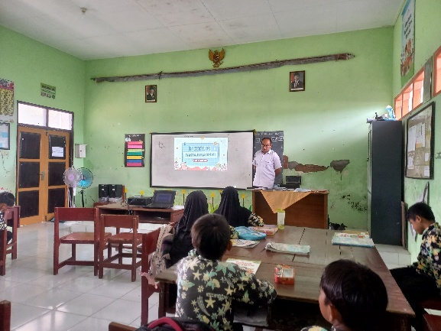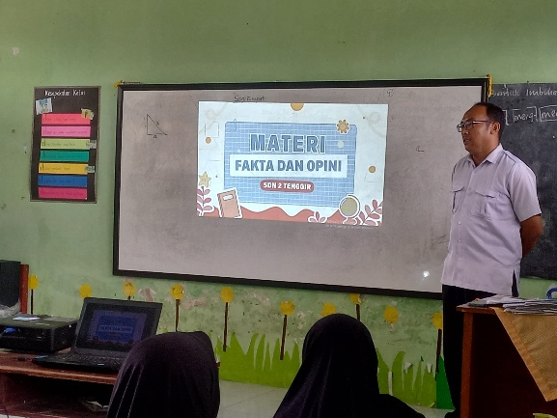
2 | Menanyakan siswa yang tidak hadir
3 | Menyuruh salah satu siswa secara bergantian untuk memimpin doa
4 | Memberikan sebuah pernyataan dan pertanyaan pemantik dari materi kalimat fakta dan opini
5 | Menjelaskan tujuan pembelajaran/Alur tujuan pembelajaran dan strategi pembelajaran

Kegiatan Inti
No. | Kegiatan Guru | Dokumentasi
1 | Menjelaskan pengertian dan karakteristik kalimat fakta dan opini dari PPT yang ditayangkan | 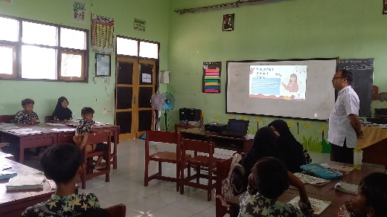
2 | Memberikan 5 pertanyaan untuk mengetahui tingkat pemahaman siswa secara mendasar | 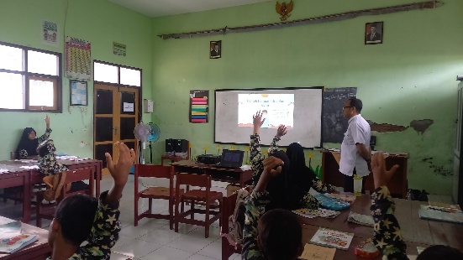
3 | Mengelompokkan siswa menjadi 6 kelompok yang terdiri dari 3 siswa untuk bermain games melalui aplikasi quizizz | 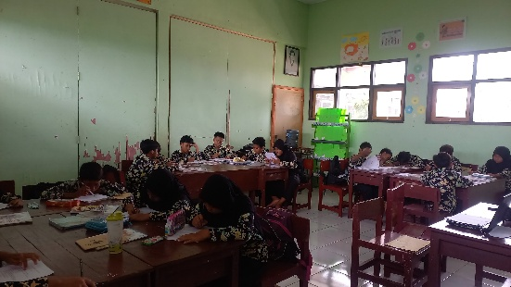
4 | Meberikan sebuah arahan kepada siswa agar dapat menggunakan Handphone untuk mengerjakan kuis secara bersamaan | 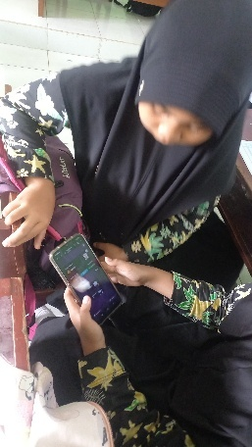
5 | Memberikan sebuah kode join games dari quizizz yang ditampilkan secara langsung kepada siswa | 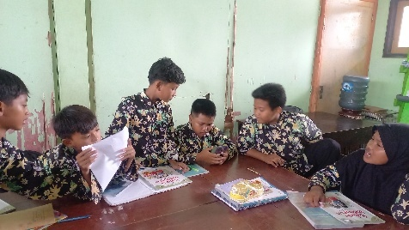
6 | Memulai games pertandingan dan memonitor secara langsung kinerja setiap kelompok | 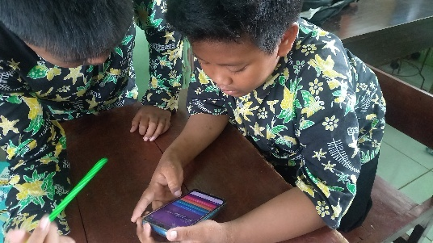
7 | Menghentikan games setelah alarm games berbunyi | 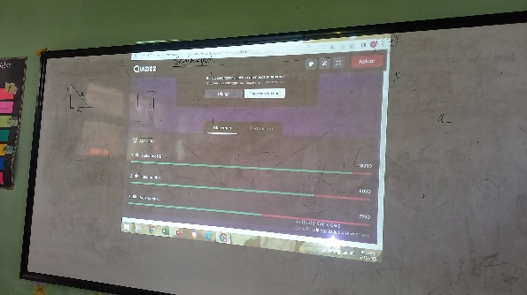
8 | Menampilkan score yang diperoleh setiap kelompok
9 | Menetukan kelompok dengan score tertinggi dan diberikan penghargaan | 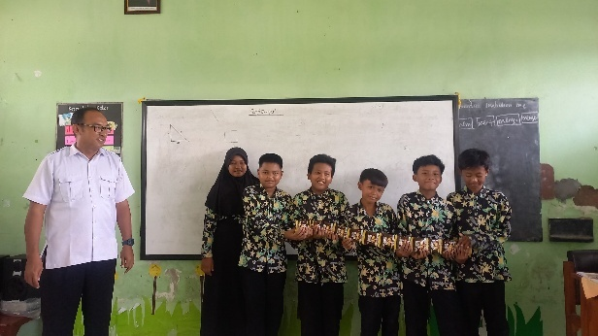

Kegiatan Penutup

No. | Kegiatan Guru | Dokumentasi
1 | Memeberikan refleksi berupa emotikon senang dan tidak senang pada proses pembelajaran yang dilakukan | 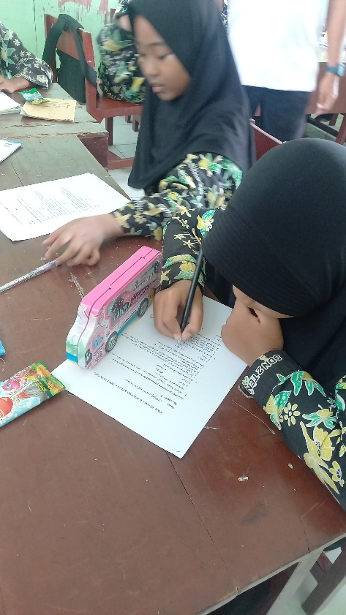
2 | Guru menyakan hambatan selama kegiatan proses pembelajaran
3 | Menyimpulkan materi ATP pada hari ini/meberikan penguatan
4 | Melaksanakan post tes
5 | Menyuruh salah satu siswa secara bergantian untuk memimpin doa

Lampiran 14

